**CAO ĐẲNG THỰC HÀNH FPT POLYTECHNIC**



**BÁO CÁO ASSIGNMENT**

**website bán hàng nội thất**



Giảng Viên : NGUYỄN VĂN ĐỊNH

Nhóm : I

Thành Viên : NGUYỄN TỪ HUY

TRẦN VĂN TRUNG

NGUYỄN THỊ THANH VI

*Đằ Nẵng, Ngày 21 Tháng 12 Năm 2021*

# PHẦN I: GIỚI THIỆU ĐỀ TÀI

**1.1 Giới Thiệu Đề Tài**

**Vy Home Decor** là một website bán hàng ,kinh doanh về các sản phẩm nội thất gia đình nhà ở, nội thất văn phòng. Website đầy đủ các chức năng cần thiết của một website bán hàng như hiển thị sản phẩm, chi tiết sản phẩm, mua hàng, thanh toán, quản lý tài khoản và chức năng Admin quản trị website như quản lý loại hành, quản lý hàng hoá, quản lý sản phẩm, quản lý hoá đơn, quản lý bình luận và thống kê.

# PHẦN II: PHÂN TÍCH NỘI DUNG, YÊU CẦU

## 2.1 Khảo Sát

2.1.1 Thực Trạng Hệ Thống

**Vy Home Decor** hiện vẫn chưa có website để giới thiệu sản phẩm của cửa hàng và khách hàng vẫn chưa biết biết đến nhiều sản phẩm.

2.1.2 Mục Đích Phát Triển Hệ Thống

**Vy Home Decor** mong muốn có một website nhằm giới thiệu sản phẩm và thu thập ý kiến của người tiêu dùng về các sản phẩm đang kinh doanh. Website có các chức năng cho người quản trị để họ quản lý sản phẩm, phân loại sản phẩm, quản lý khách hàng, quản lý bình luận từ khách hàng về các sản phẩm cũng như thống kê hàng hóa theo loại…

2.1.3 Đối Tượng Sử Dụng Hệ Thống là Những Ai:

Đối tượng sử dụng là khách hàng, quản trị viên.

2.1.4 Nhiệm Vụ Hằng Ngày Của Những Đối Tượng Trong Hệ Thống

Khách Hàng: xem thông tin sản phẩm, lựa chọn sản phẩm,thanh toán sản phẩm

Quản trị viên:Quản lý loại hàng, quản lý hàng hoá, quản lý bình luận, quản lý hoá đơn, quản lý khách hàng, xem thống kê.

## **2.2 Đặc Tả Yêu Cầu Hệ Thống**

2.2.1 Mô Hình Hoá Hệ Thống Với Sơ Đồ Use Case

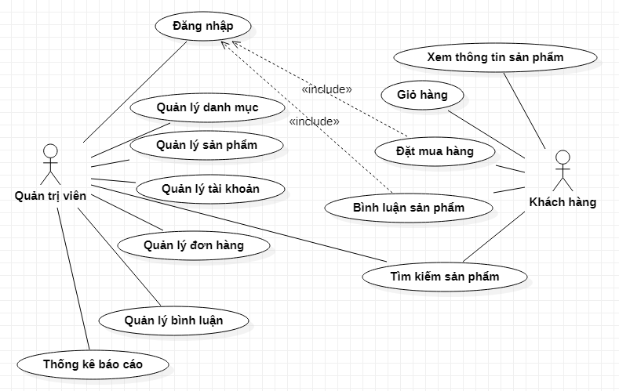

*Hình 01: sơ đồ Use Case*

2.2.1.1 Đặc Tả Yêu Cầu Hệ Thống Với Vai Trò Quản Trị Viên

Đối với các chức năng của quản trị viên thì người dùng phải đăng nhập với vai trò quản trị viên thì mới có thể sử dụng các chức năng.

| **Tên Chức Năng** | **Mô Tả Chức Năng** |
| --- | --- |
| Đăng nhập | Đăng nhập để truy cập vào website với vai trò là admin quản lý toàn bộ nội dung website. Yêu cầu chức năng này là đăng nhập với điều kiện là phân biệt được tài khoản khách hàng và tài khoản quản trị viên để truy cập vào hệ thống quản trị website, đối với tài khoản người dùng thì không được phép truy cập vào hệ thống quản trị viên. |
| Quản lý danh mục | Được sử dụng để quản lý thông tin của những danh mục loại hàng khác nhau giúp quản trị viên phân loại sản phẩm theo danh mục. Yêu Cầu chức năng này là liệt kê danh sách danh mục, thêm danh mục mới, cập nhập thông tin danh mục, sửa danh mục và xoá danh mục. |
| Quản lý sản phẩm | Được sử dụng để quản lý thông tin sản phẩm. Yêu cầu của chức năng này là liệt kê sản phẩm, hiển thị thông tin chi tiết sản phẩm, thêm hàng hoá mới, cập nhập thông tin sản phẩm, xoá sản phẩm. |
| Quản lý tài khoản | Được sử dụng để quản lý tài khoản khách hàng. Yêu cầu của chức năng ngày là liệt kê danh sách khách hàng, hiển thị thông tin khách hàng, thêm khách hàng ,cập nhập tài khoản khách hàng, phân quyền khách hàng và xoá tài khoản khách hàng |
| Quản lý đơn hàng | Được sử dụng để quản lý đơn hàng .Yêu cầu của chức năng này là liệt kê danh sách đơn hàng, hiển thị thông tin chi tiết của đơn hàng như thông tin khách hàng, thông tin giỏ hàng, cập nhập trạng thái đơn hàng |
| Quản lý bình luận | Được sử dụng để quản lý bình luận của từng sản phẩm. Yêu cầu của chức năng này là hiển thị danh sách những sản phẩm và tổng số bình luận của sản phẩm đó , hiển thị chi tiết bình luận của một sản phẩm, trả lời bình luận của khách hàng, xoá bình luận. |
| Thống Kê | Được sử dụng để thống kê số lượng sản phẩm theo danh mục. Yêu cầu của chức năng này thống kê theo biểu đồ cột và biểu đồ hình tròn. |
| Tìm kiếm sản phẩm | Được sử dụng để tìm kiếm sản phẩm theo tên hoặc theo tên với điều kiện cùng danh mục. Yêu cầu của chức năng này là hiển thị hàng hoá theo tên hoặc theo tên kèm điều kiện cùng danh mục. |

2.2.1.2 Đặc Tả Hệ Thống Với Vai Trò Khách Hàng

Đối với chức năng của khách hàng thì người dùng phải đăng nhập thì mới có thể sử dụng các chức năng.

| **Tên Chức Năng** | **Mô Tả Chức Năng** |
| --- | --- |
| Xem thông tin sản phẩm | Khách hàng xem thông tin chi tiết của một sản phẩm. Yêu cầu của chức năng này là hiển thị toàn bộ thông tin của một đơn hàng, số lượng, màu sắc, tên sản phẩm , mô tả sản phẩm, ảnh sản phẩm. |
| Bình luận sản phẩm | Khách hàng bình luận vào một sản phẩm bất kỳ. Yêu cầu của chức năng này là hiển thị danh sách bình luận của sản phẩm đó và khách hàng được đăng bình luận . |
| Giỏ hàng | Khách hàng xem toàn bộ những mặt hàng mà người dùng đã thêm vào giỏ hàng. Yêu cầu chức năng này là hiển thị danh sách những sản phẩm, đơn giá , số lượng và tổng tiền |
| Thanh toán | Hiển thị thông tin của đơn hàng để khách hàng kiểm tra trước khi nhấn thanh toán. Yêu cầu của chức năng này là hiển thị những sản phẩm mà khách hành quyết định mua và hiển thị thông tin chi tiết đơn hàng như tên khách hàng, địa chỉ, số điện thoại ,email, nơi nhận hàng, phương thức thanh toán. |
| Tìm kiếm sản phẩm | Khách hàng có thể tìm kiếm một sản phẩm bất kỳ theo tên sản phẩm. Yêu cầu chức năng này là hiển thị danh sách những sản phẩm cùng tên hoặc cùng ký tự |

2.2.2 Xây Dựng Mô Hình ERD:

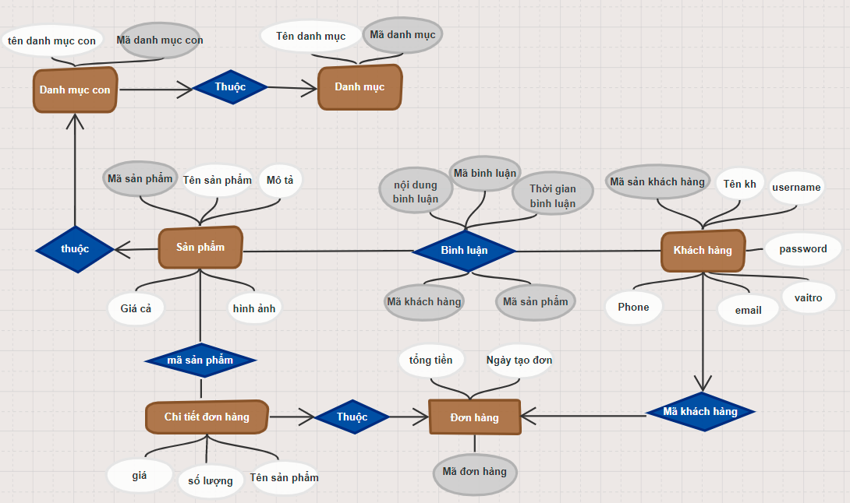

*Hình 02: mô hình ERD*

* Xác Định Thực Thể

Thực thể danh mục

Thực thể danh mục con

Thực thể sản phẩm

Thực thể khách hàng

Thực thể hoá đơn

Thực thể hoá đơn chi tiết

Thực thể bình luận

## **2.3 Yêu Cầu Hệ Thống**

2.3.1 Yêu Cầu Phần Cứng:

Các thiết bị như máy tính, laptop,macbook phải có kết nối internet

Cấu hình tối thiểu:

-Window 10

-Ram :4GB

-Màn hình hiển thị HD

Hệ Thống máy chủ để lưu dữ liệu hoặc các thiết bị lưu trữ khác

2.3.2 Yêu Cầu Phần Mềm:

-Thuê Host hoặc vps có hỗ trợ PHP & Mysql và triển khai website lên server

-Sử dụng visual studio code để lập trình

-Sử dụng cơ sở dữ liệu PHP Mysql

2.3.3 Yêu Cầu Hệ Thống:

* Website bán hàng giành cho người tiêu dùng
* Tất cả các trang web có chung khung giao diện mà trên đó có danh mục loại hàng, hàng xem nhiều nhất và thông tin người dùng
* Trang chủ hiển thị các mặt hàng đặc biệt
* Tìm kiếm mặt hàng theo loại hoặc theo từ khóa
* Hiển thị thông tin chi tiết của mặt hàng, các mặt hàng cùng loại
* Hiển thị các bình luận của người tiêu dùng về mặt hàng và cho phép bình luận về mặt hàng
* Hiển thị giỏ hàng
* Hiển thị thanh toán đơn hàng
* Hiển thị đăng nhập/ đăng xuất và quản trị tài khoản của người dùng(thay đổi thông tin tài khoản,thay đổi mật khẩu v.v..)
* Website bán hàng giành cho người quản trị
* Quản lý loại hàng
* Thêm loại hàng
* Xoá loại hàng
* Cập nhật những sản phẩm cùng loại
* Quản lý hàng hóa
* Thêm hàng hoá
* Sửa hàng hoá
* Xoá hàng hoá
* Quản lý khách hàng
* Quản lý đơn hàng
* Thay đổi tình trạng đơn hàng ( đơn hàng mới, đã xác nhận, đang giao)
* Xoá những đơn hàng cũ
* Quản lý và tổng hợp bình luận
* Xóa những bình luận tiêu cực
* Tổng hợp thống kê
* Hiển thị theo dạng biểu đồ
* Yêu cầu về bảo mật
* Người tiêu dùng muốn bình luận hoặc mua hàng thì phải đăng nhập
* Nếu đăng nhập với tài khoản admin thì có thể thực hiện các chức năng trong phần quản trị
* Yêu cầu về công nghệ
* Website phải được phát triển bằng PHP & MySQL

# PHẦN III: THIẾT KẾ ỨNG DỤNG

## **3.1 Thiết Kế**

### 3.1.1 **Liệt kê các thực thể quan hệ**

- Danh mục - sản phẩm (một - nhiều)

- Khách hàng - sản phẩm với bình luận (nhiều - nhiều)

- Khách hàng - hoá đơn (một -nhiều)

- Hoá đơn - sản phẩm (nhiều - nhiều)

- Hoá đơn - hoá đơn chi tiết (một - nhiều)

### 3.1.2 **Mô hình triển khai**

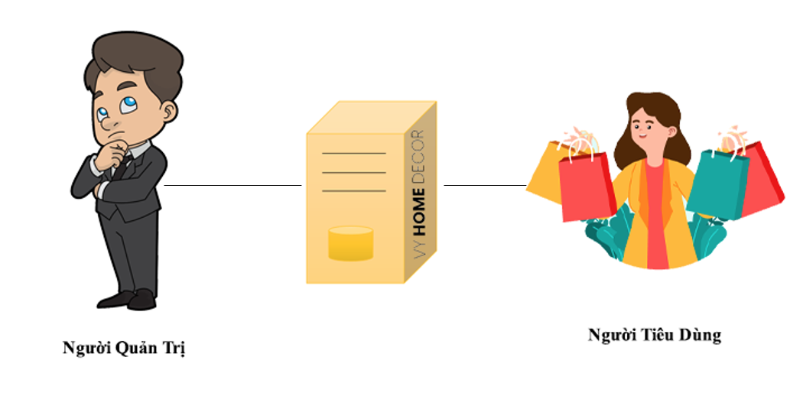

*Hình 03: mô hình triển khai*

* Thuê Hosting hỗ trợ PHP & MySql triển khai website **Vy Home Decor**
* Người tiêu dùng sẽ dùng những thiết bị như điện thoại, ipad, laptop để truy cập vào website, để xem thông tin về sản phẩm, tìm kiếm sản phẩm, gửi bình luận về những hàng hoá…
* Người quản trị sẽ truy cập vào website để quản lý

## 3.2 Thiết Kế CSDL

### 3.2.1 Sơ Đồ Quan Hệ Thực Thể

3.2.1.1 ERD Diagram level 1

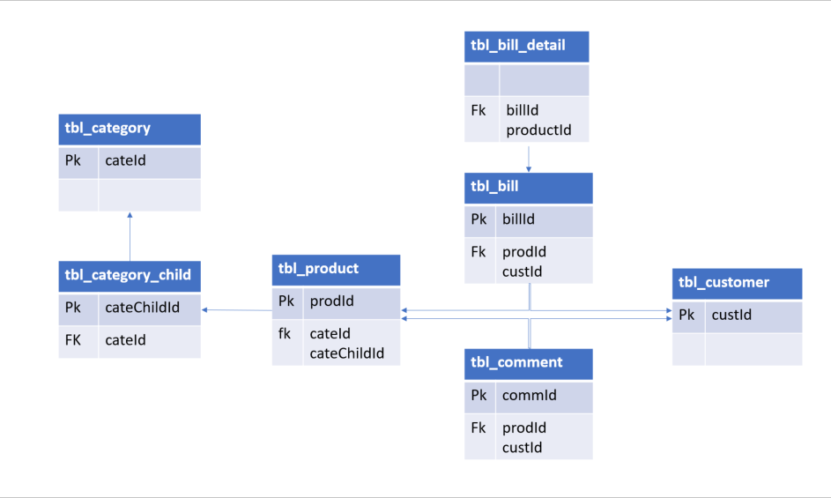

*Hình 04: ERD Diagram level 1*

3.2.1.2 ERD Diagram level 2

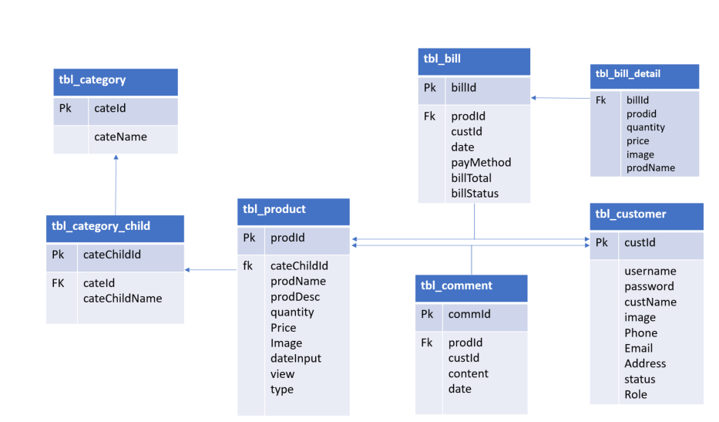

*Hình 05: ERD Diagram level 2*

### 3.2.2 Thiết Kế Chi Tiết Các Thực Thể

**3.2.2.1 Danh mục**

| **tbl_category** | |
| --- | --- |
| Pk | cateId |
|  | cateName |

| **Tên cột** | **Kiểu** | **Ràng buộc** | **Ghi chú** |
| --- | --- | --- | --- |
| cateId | INT(10) | PK, NOT NULL, Tự tăng | Mã danh mục |
| cateName | VARCHAR(50) | NOT NULL | Tên loại hàng |

**3.2.2.2 Danh Mục Con**

| **tbl_category_child** | |
| --- | --- |
| Pk | cateChildId |
| FK | cateId  cateChildName |

| **Tên cột** | **Kiểu** | **Ràng buộc** | **Ghi chú** |
| --- | --- | --- | --- |
| cateChildId | INT(10) | PK, NOT NULL, Tự tăng | Mã danh mục con |
| cateChildName | VARCHAR(50) | NOT NULL | Tên danh mục con |
| cateId | int(10) | Not Null, FK | Mã danh mục |

**3.2.2.3 Sản phẩm**

| **tbl_product** | |
| --- | --- |
| Pk | prodId |
| fk | cateChildId  prodName  prodDesc  quantity  Price  Image  dateInput  view  type |

| **Tên cột** | **Kiểu** | **Ràng buộc** | **Ghi chú** |
| --- | --- | --- | --- |
| prodId | INT(10) | PK, NOT NULL, Tự tăng | Mã sản phẩm |
| prodName | VARCHAR(255) | NOT NULL | Tên sản phẩm |
| prodDesc | Text | NOT NULL | Mô tả sản phẩm |
| quantity | int(10) | NOT NULL | Số lượng sản phẩm |
| price | float | NOT NULL | Giá sản phẩm |
| image | Text | NOT NULL | Hình ảnh sản phẩm |
| dateInput | Date | NOT NULL | Ngày nhập hàng |
| view | int(10) | NOT NULL | Số lượt xem |
| type | int(10) | NOT NULL | Loại sản phẩm |
| cateChildId | int(10) | FK,NOT NULL | Danh mục con |

**3.2.2.4 Khách hàng**

| **tbl_customer** | |
| --- | --- |
| Pk | custId |
|  | username  password  custName  image  Phone  Email  Address  status  Role |

| **Tên cột** | **Kiểu** | **Ràng buộc** | **Ghi chú** |
| --- | --- | --- | --- |
| custId | INT(10) | PK, NOT NULL, Tự tăng | Mã khách hàng |
| username | VARCHAR(50) | NOT NULL | tài khoản |
| password | VARCHAR(50) | NOT NULL | mật khẩu |
| custName | VARCHAR(50) | NOT NULL | Tên khách hàng |
| image | VARCHAR(255) | NOT NULL | Ảnh đại diện |
| phone | VARCHAR(50) | NOT NULL | Số điện thoại |
| email | VARCHAR(50) | NOT NULL | email |
| address | Text | NOT NULL | Địa chỉ |
| status | int(10) | NOT NULL | trạng thái tài khoản |
| role | int(10) | NOT NULL | vai trò |

**3.2.2.5 Đơn hàng**

| **tbl_bill** | |
| --- | --- |
| Pk | billId |
| Fk | prodId  custId  date  payMethod  billTotal  billStatus |

| **Tên cột** | **Kiểu** | **Ràng buộc** | **Ghi chú** |
| --- | --- | --- | --- |
| billId | INT(10) | PK, NOT NULL, Tự tăng | Mã đơn hàng |
| prodId | prodId | Fk,NOT NULL | Mã sản phẩm |
| custId | int(10) | Fk,NOT NULL | Mã khách hàng |
| date | date | NOT NULL | Ngày mua |
| payMethod | varchar(255) | NOT NULL | Phương thức thanh toán |
| billTotal | float | NOT NULL | Tổng Tiền đơn hàng |
| billStatus | varchar(255) | NOT NULL | Trạng thái đơn hàng |

**3.2.2.6 Chi Tiết Đơn Hàng**

| **tbl_bill_detail** | |
| --- | --- |
| Fk | billId  prodid  quantity  price  image  prodName |

| **Tên cột** | **Kiểu** | **Ràng buộc** | **Ghi chú** |
| --- | --- | --- | --- |
| prodId | INT(10) | FK,NOT NULL | Mã sản phẩm |
| billId | int(10) | FK,NOT NULL | Mã đơn hàng |
| quantity | int(10) | NOT NULL | Số lượng sản phẩm |
| price | float | NOT NULL | Giá sản phẩm |
| image | text | NOT NULL | Ảnh sản phẩm |
| prodName | varchar(255) | NOT NULL | Tên sản phẩm |

**3.2.2.7 Bình Luận**

| **tbl_comment** | |
| --- | --- |
| Pk | commId |
| Fk | prodId  custId  content  date |

| **Tên cột** | **Kiểu** | **Ràng buộc** | **Ghi chú** |
| --- | --- | --- | --- |
| commId | INT(10) | PK, NOT NULL, Tự tăng | Mã bình luận |
| prodId | int(10) | NOT NULL,Fk | Mã sản phẩm |
| custId | int(10) | NOT NULL,Fk | Mã bình luận |
| content | Varchar(255) | NOT NULL | Nội dung bình luận |
| date | date | NOT NULL | Ngày bình luận |

## 3.3 Thiết Kế Giao Diện

### 3.3.1 Sơ Đồ Tổ Chức Giao Diện

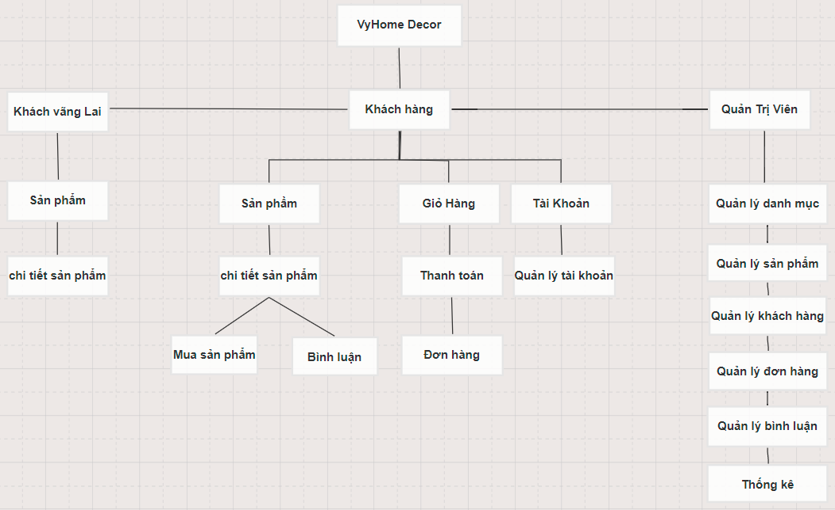

*Hình 06: Site maps*

### 3.3.2 Thiết Kế Phần Người Dùng

**Cấu trúc chung (layout):**

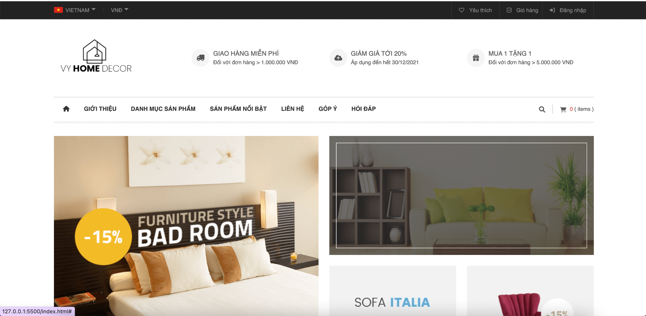

*Hình 07: cấu trúc cung của layout*

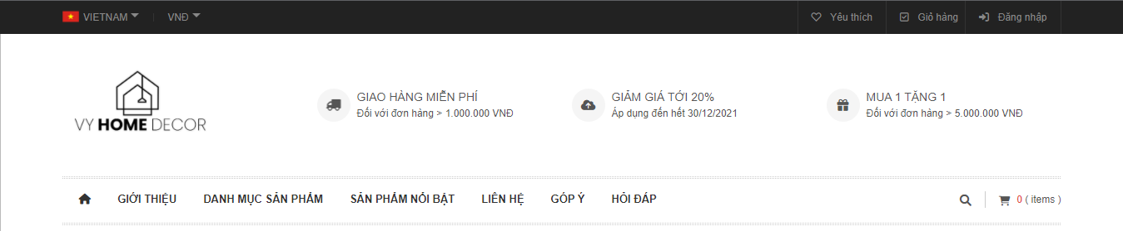

*Hình 08: header*

*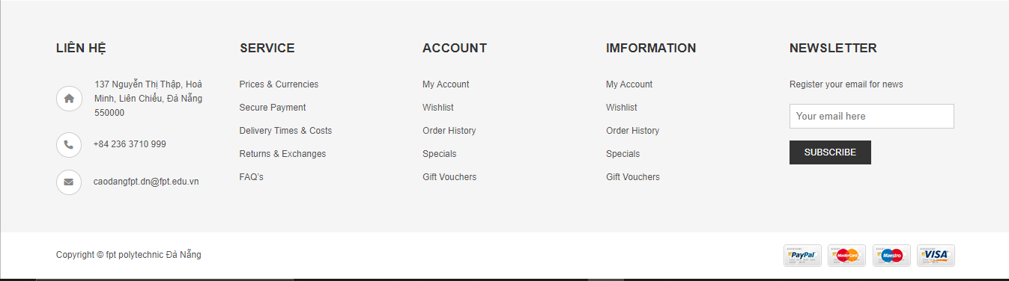Hình 09: footer*

**Trang chủ:**

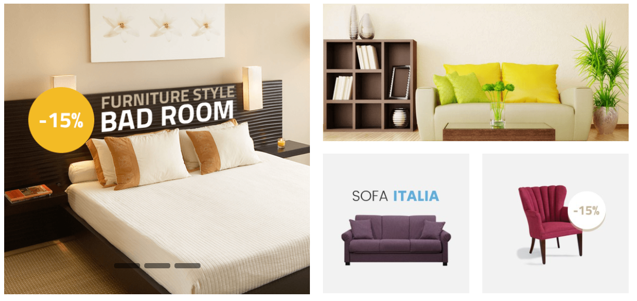

*Hình 10: Slider và một số sản phẩm nổi bật*

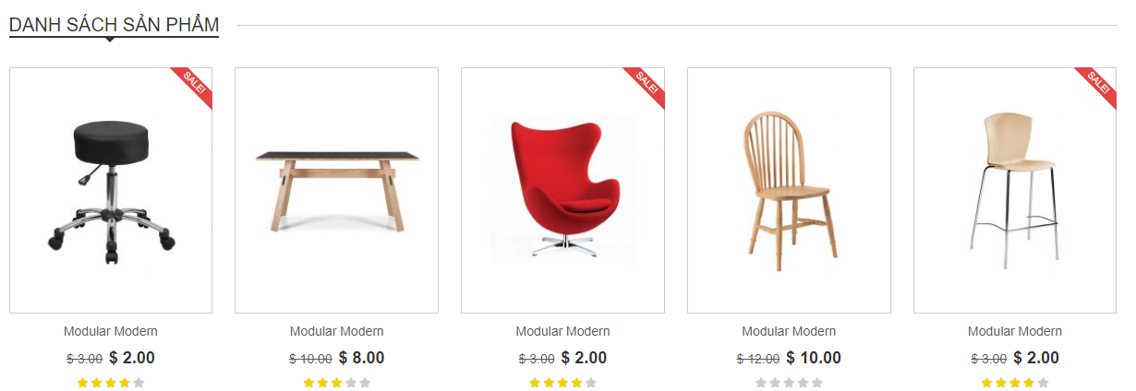

*Hình 11: Danh sách sản phẩm*

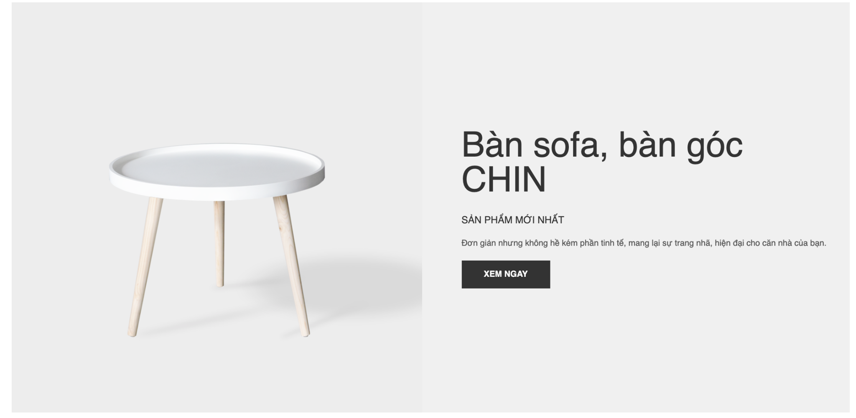

*Hình 12: Sản phẩm mới nhất*

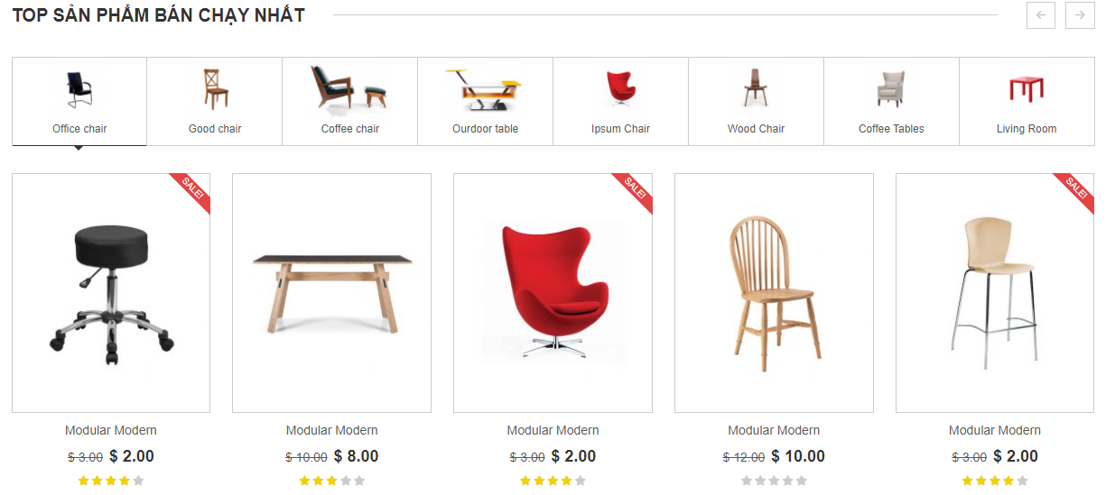

*Hình 13: Top sản phẩm bán chạy nhất*

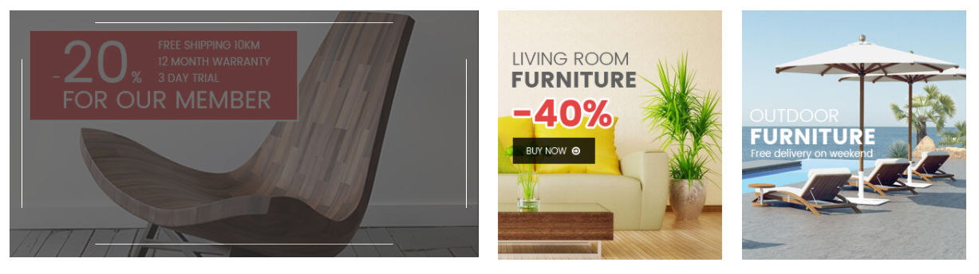

*Hình 14: một số banner về sản phẩm khuyến mãi*

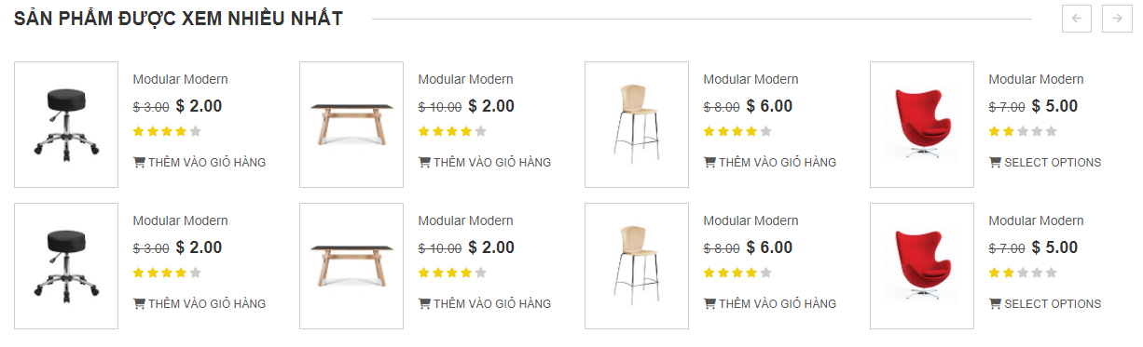

*Hình 15: Top sản phẩm có lượt view cao nhất*

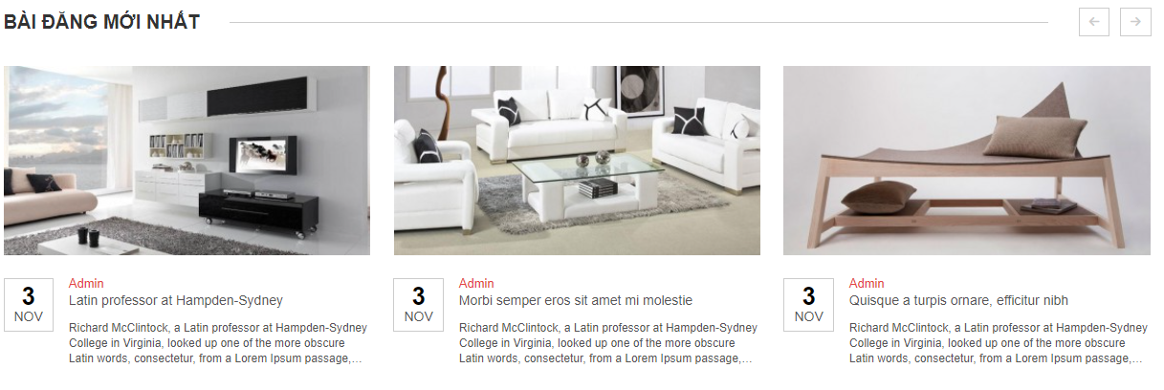

*Hình 16: Bản tin mới nhất*

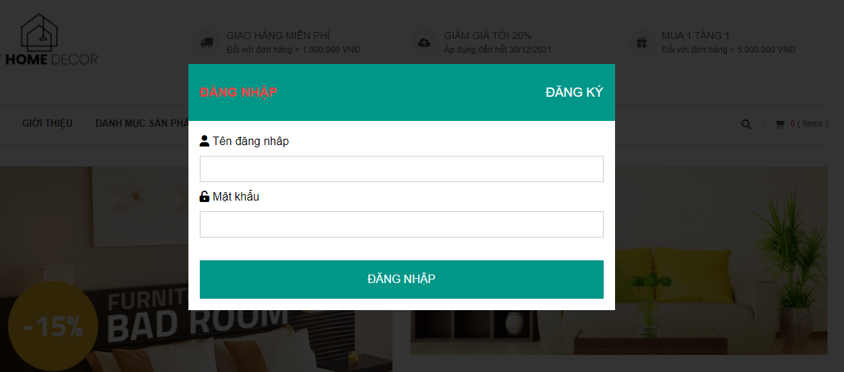

*Hình 17: Form đăng nhập*

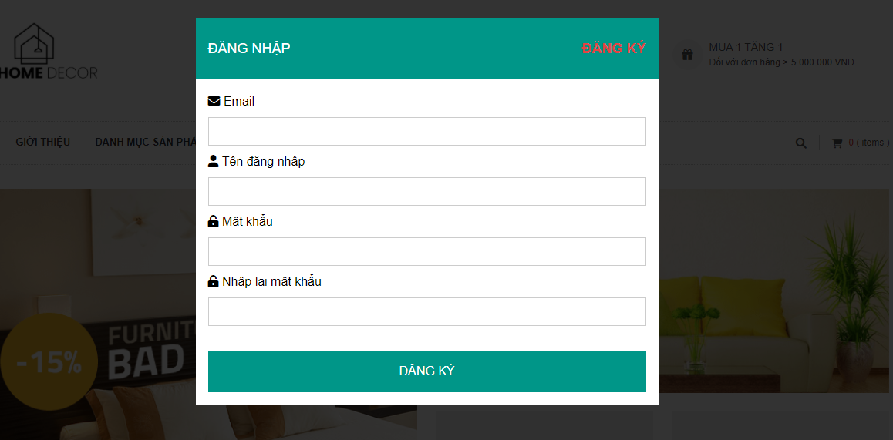

*Hình 18: Form đăng ký*

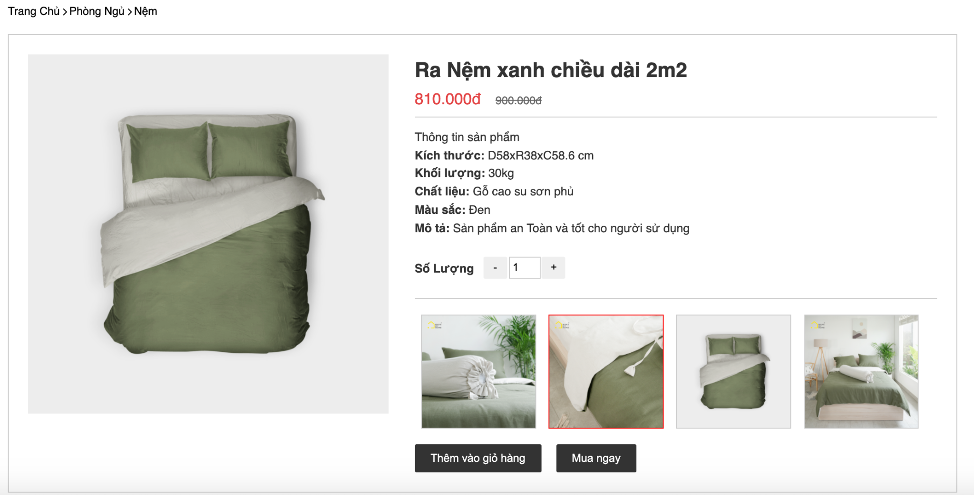

*Hình 19: chi tiết sản phẩm*

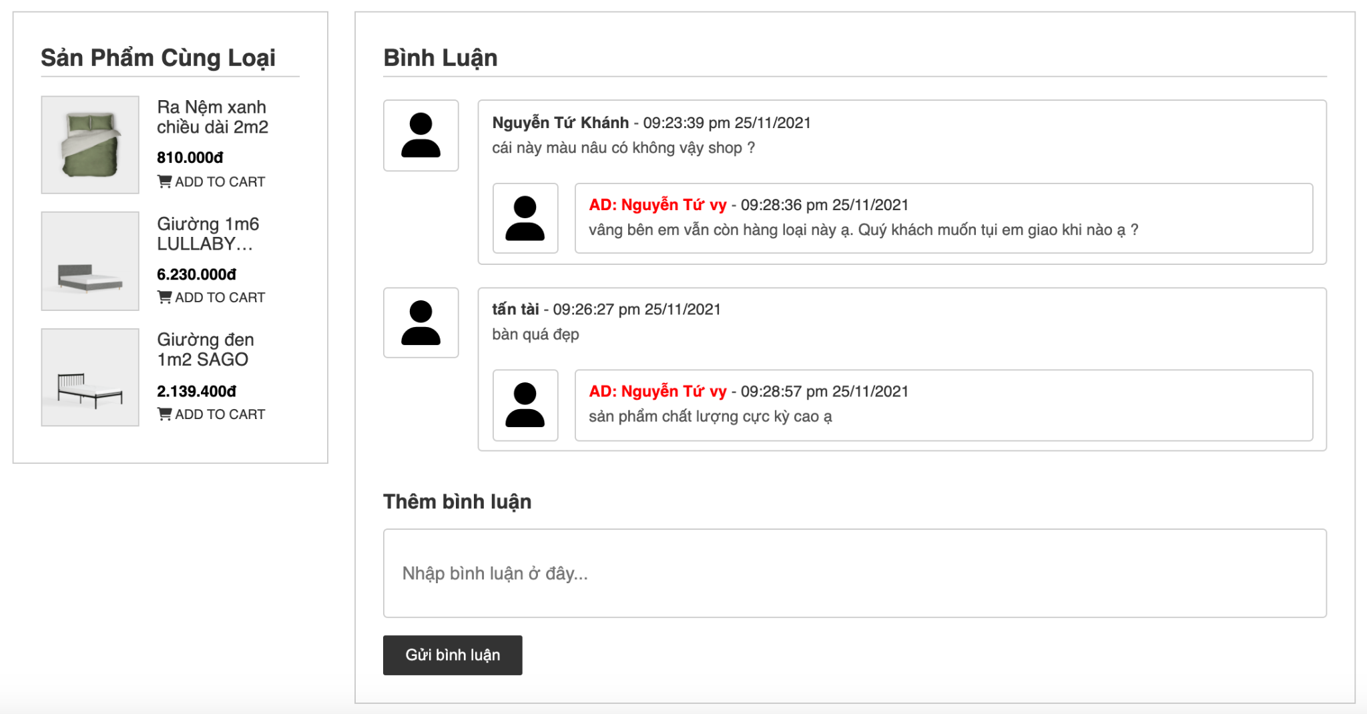

*Hình 20: phần bình luận trang chi tiết sản phẩm*

Trang giỏ hàng

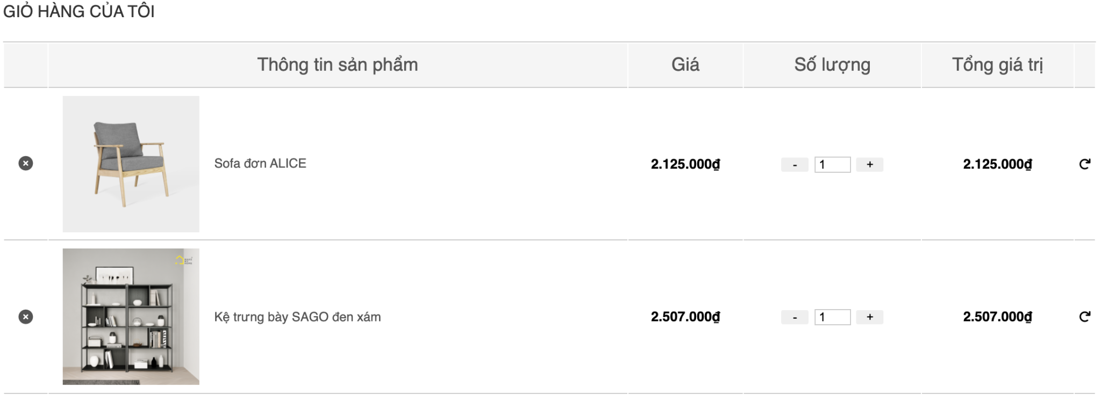

*Hình 21: trang giỏ hàng*

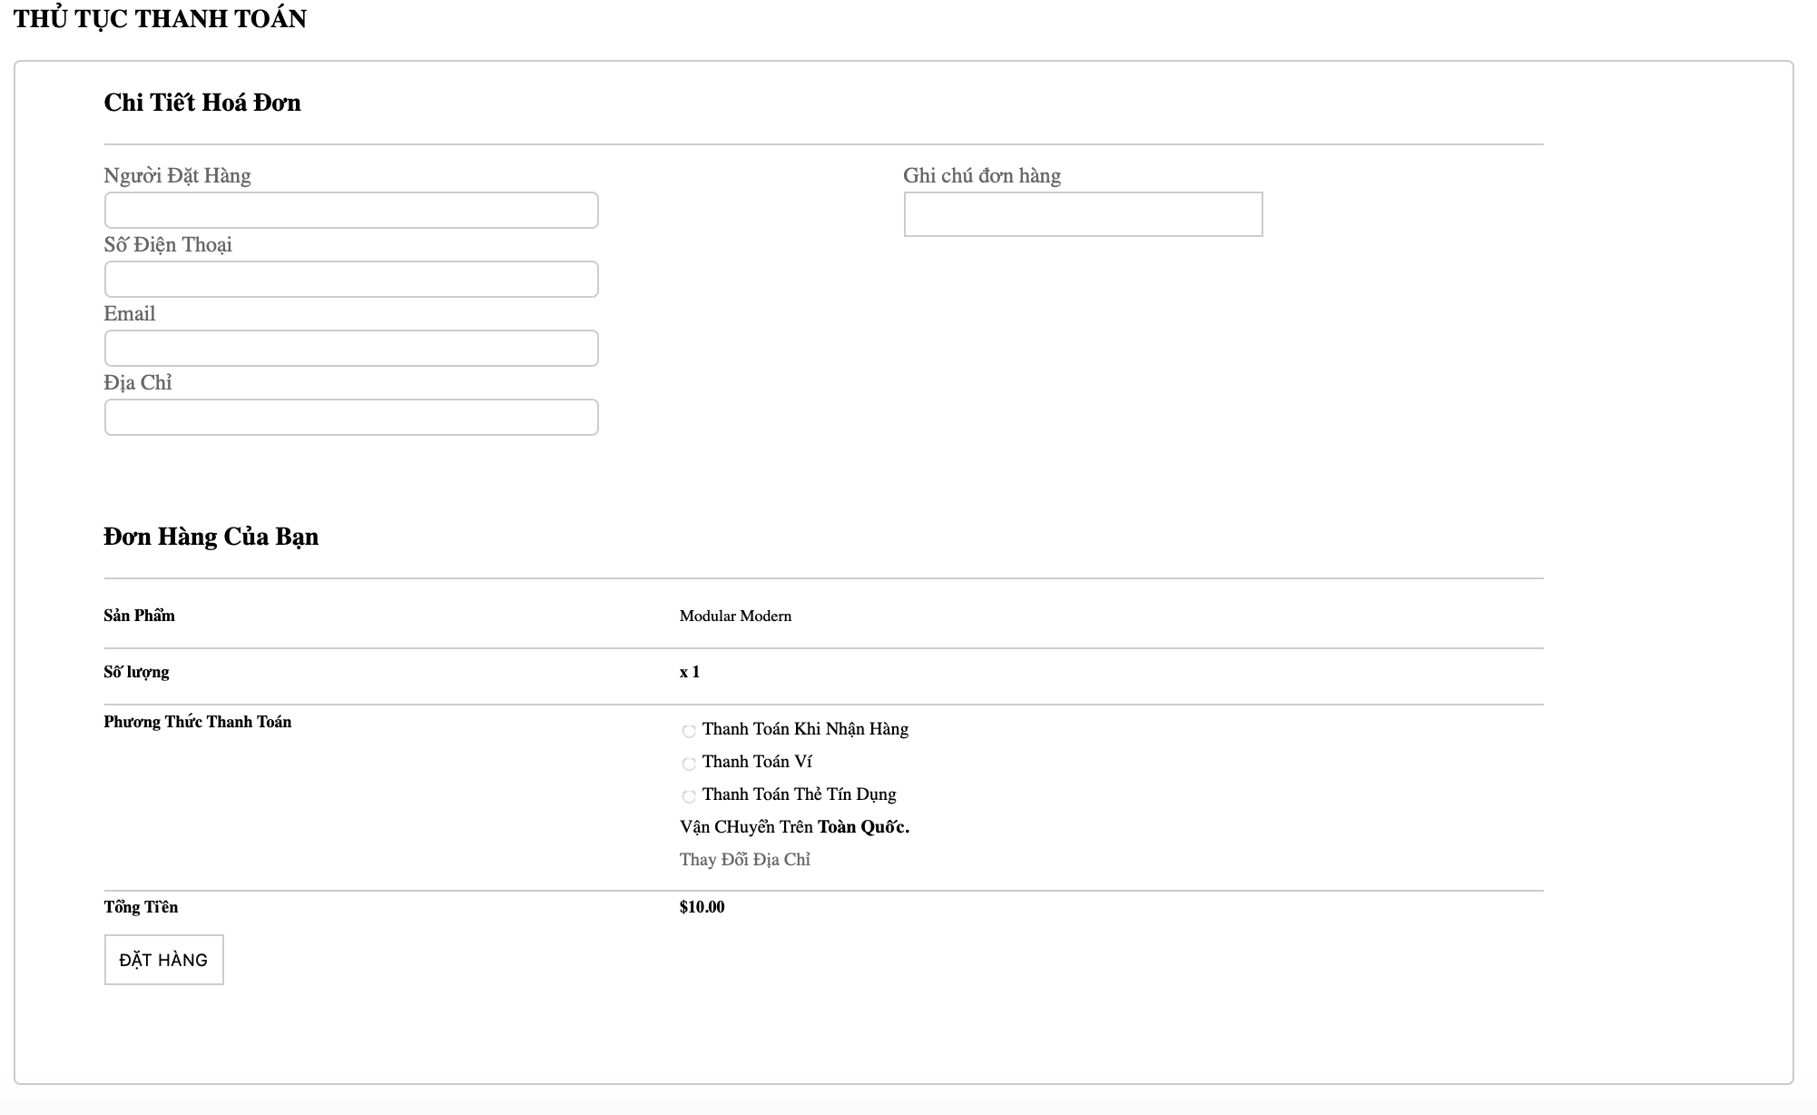

*Hình 22: Trang Thanh Toán*

### 3.3.3 Thiết Kế Phần Quản Trị

**3.3.3.1 Trang Bảng Tin**

Trang bảng tin và cấu trúc layout chung của giao diện quản trị viên

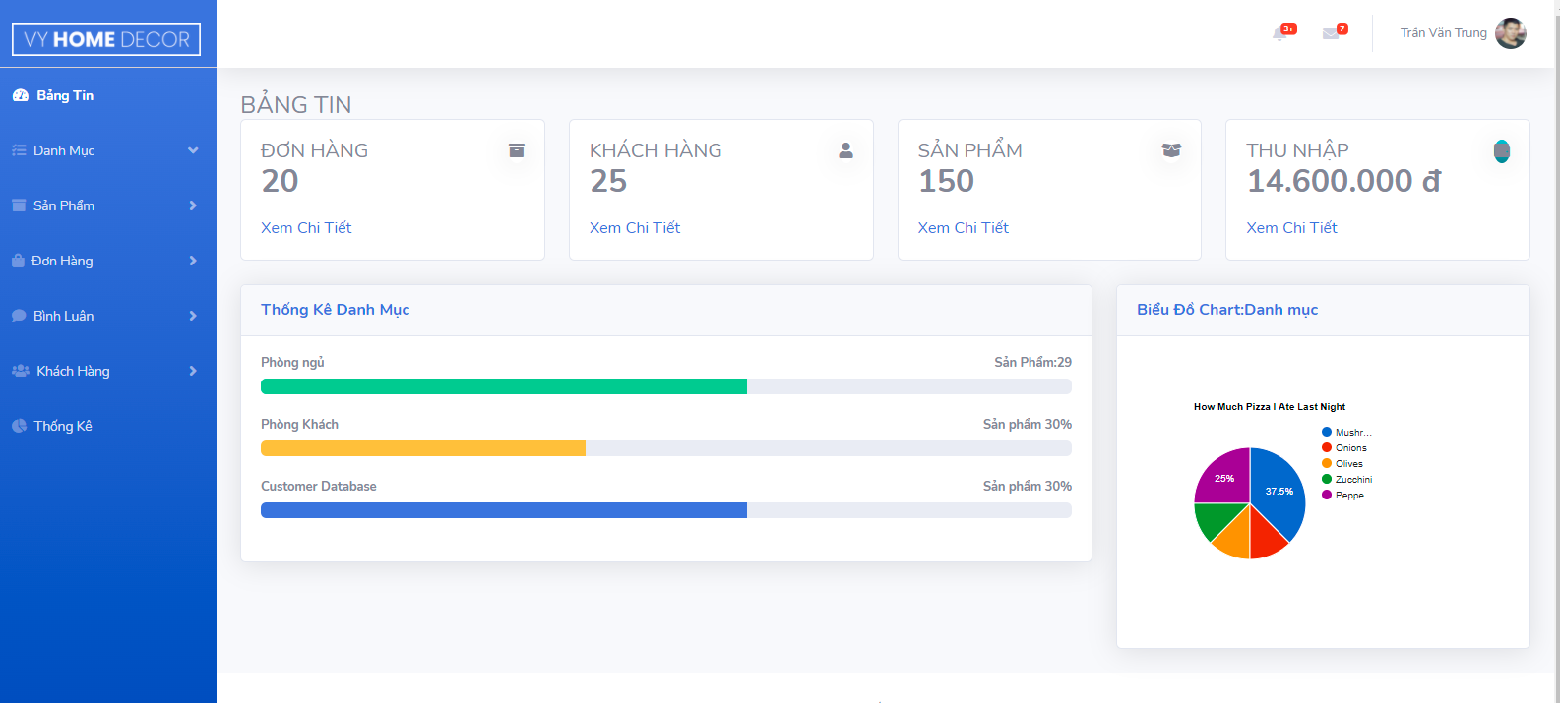

*Hình 23: Layout và bảng tin*

3.3.3.2 Trang Quản Lý Danh Mục

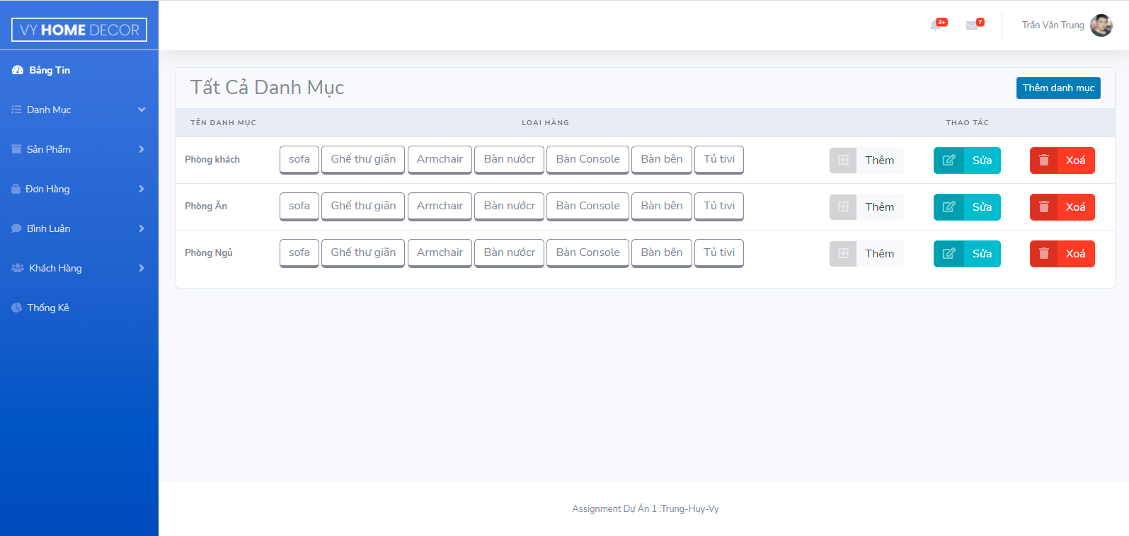

*Hình 24: Quản lý danh mục*

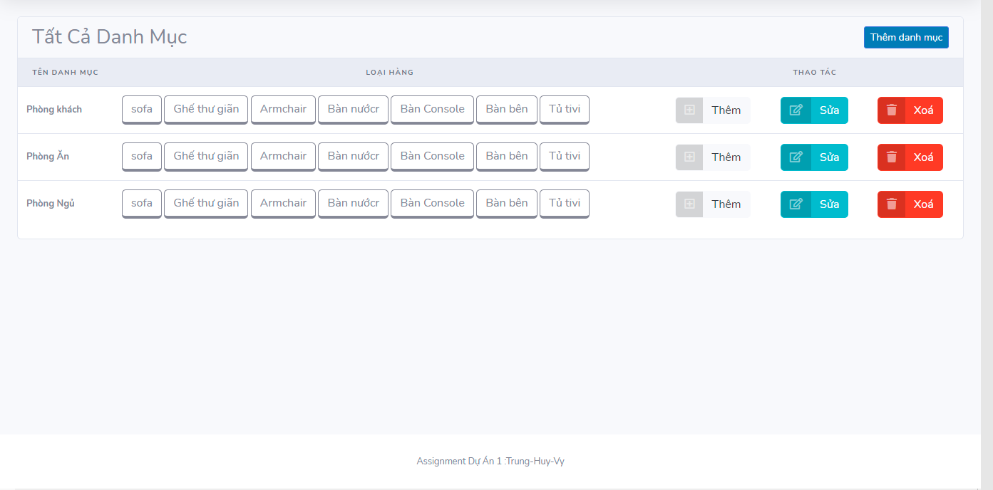

*Hình 25 : Danh sách Danh mục*

Thêm danh mục

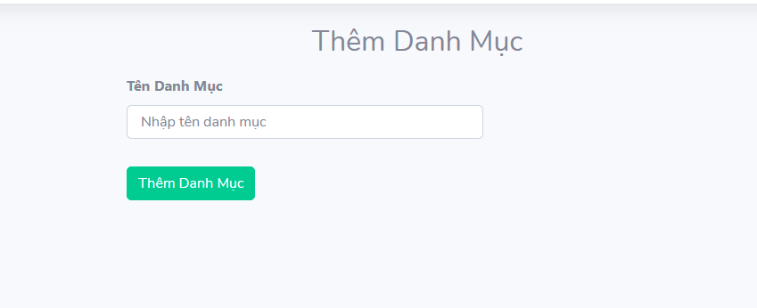

*Hình 26: Thêm danh mục*

Sửa danh mục

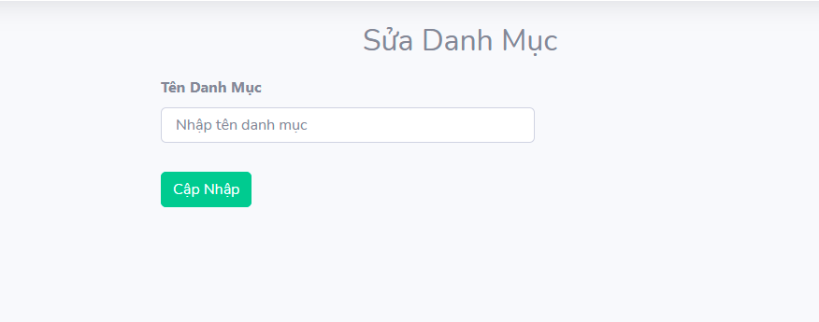  
*Hình 27: Sửa danh mục*

**3.3.3.3 Trang Quản Lý Sản Phẩm**

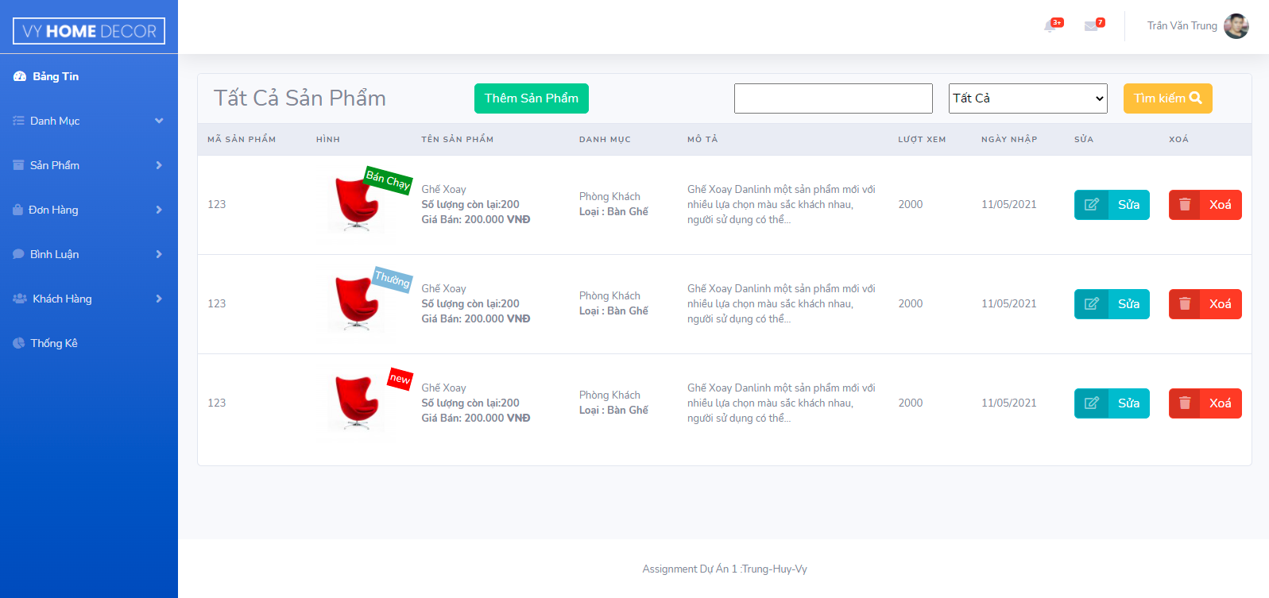

*Hình 28:Quản lý sản phẩm*

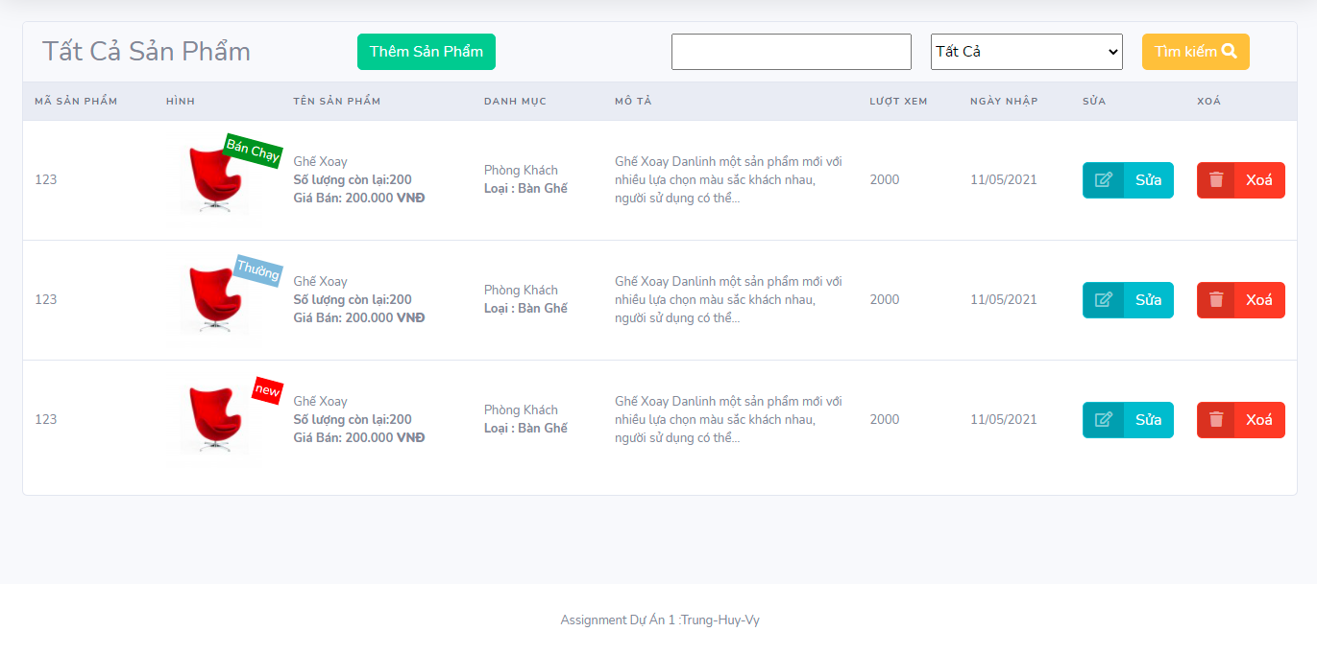

*Hình 29: Danh sách sản phẩm*

Thêm sản phẩm

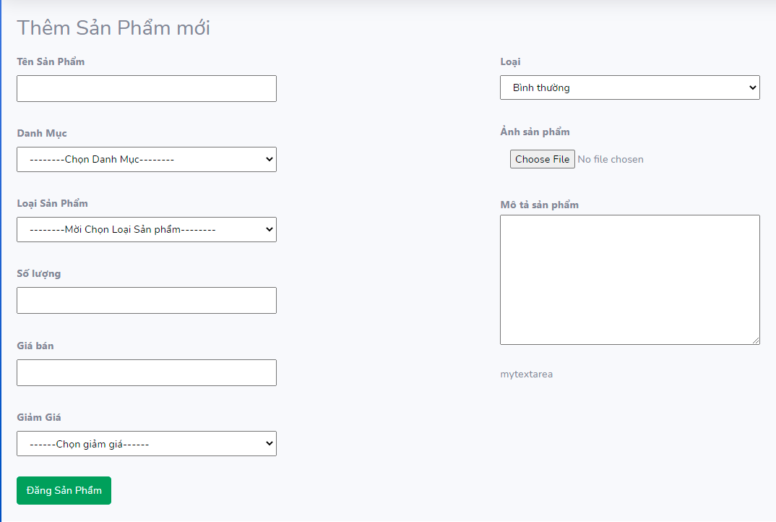

*Hình 30: Thêm sản phẩm*

Sửa sản phẩm

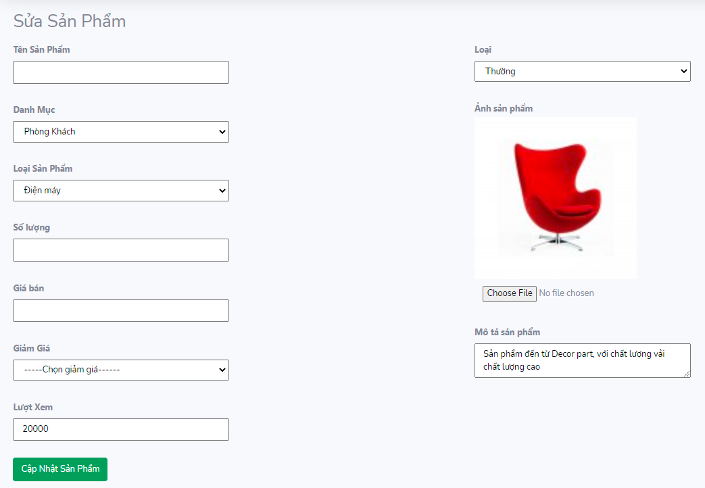

*Hình 31: Sửa sản phẩm*

**3.3.3.4 Trang Quản Lý Hoá Đơn**

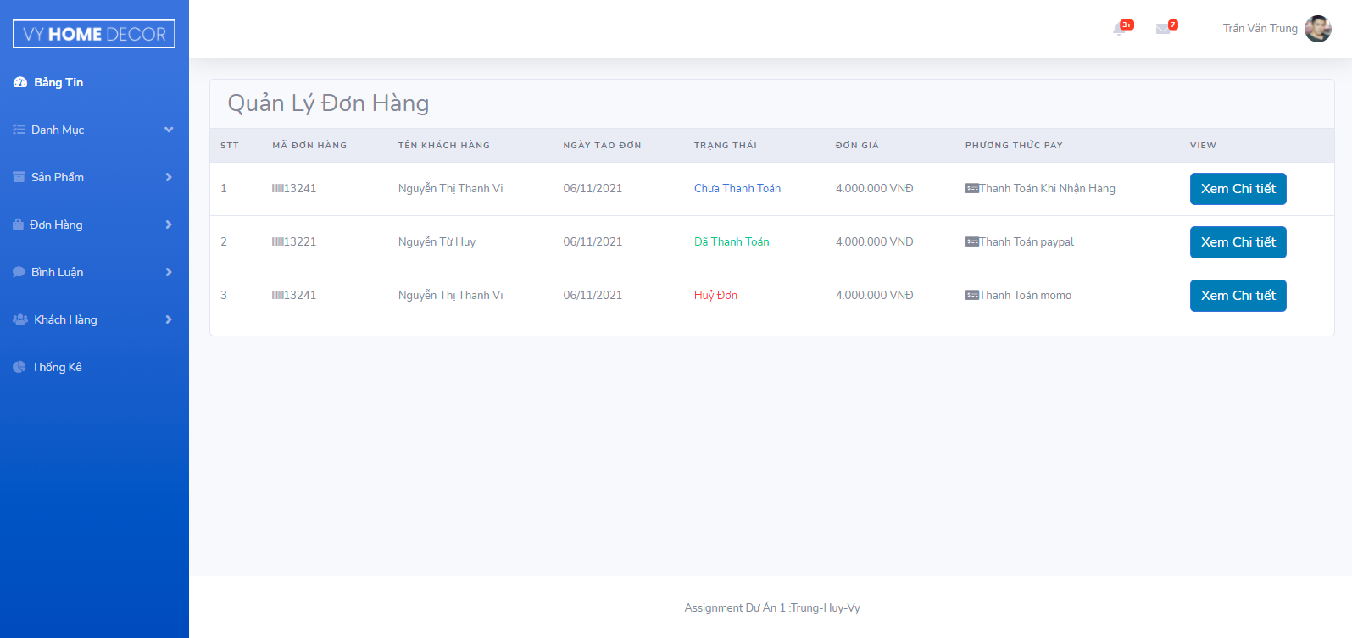

*Hình 32: Quản lý đơn hàng*

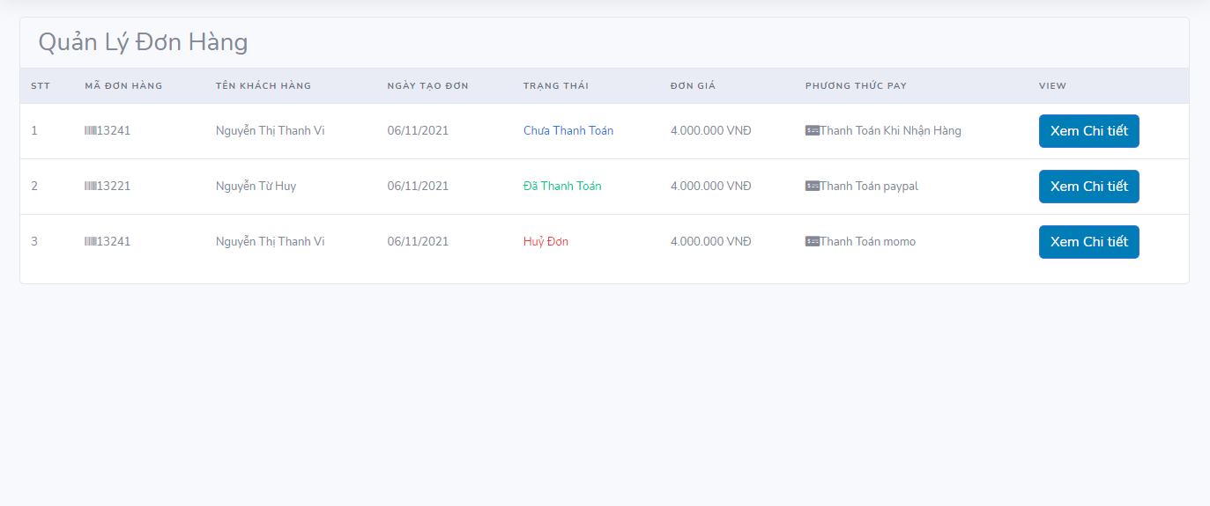

*Hình 33:Danh sách đơn hàng*

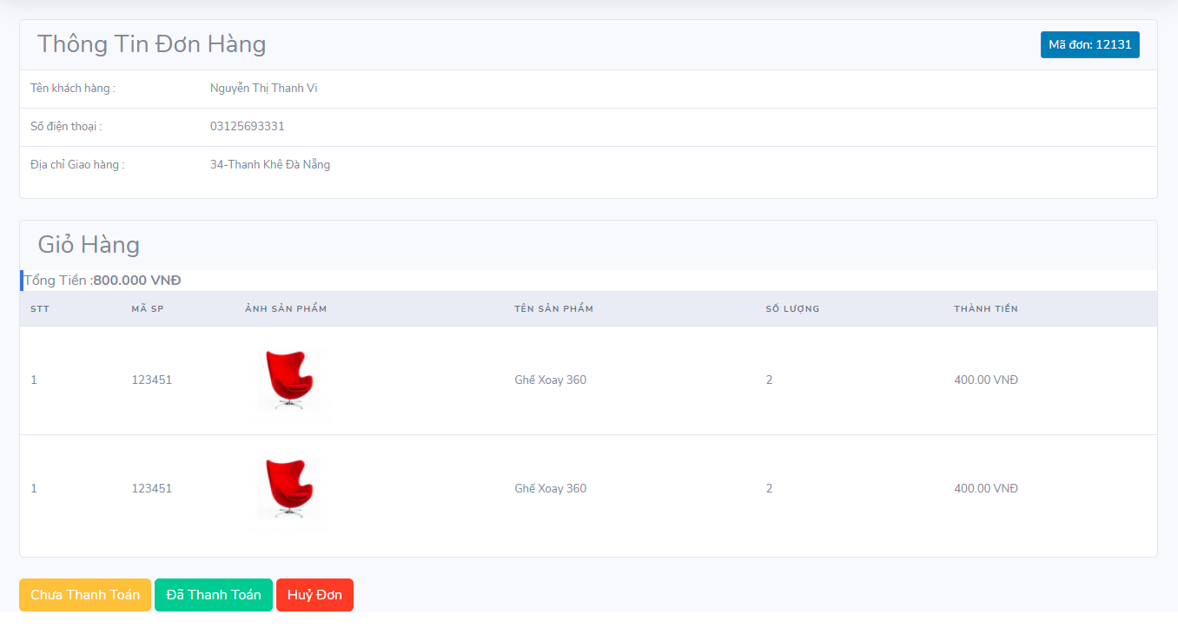

*Hình 34: Chi tiết đơn hàng*

**3.3.3.5 Trang Quản Lý Bình Luận**

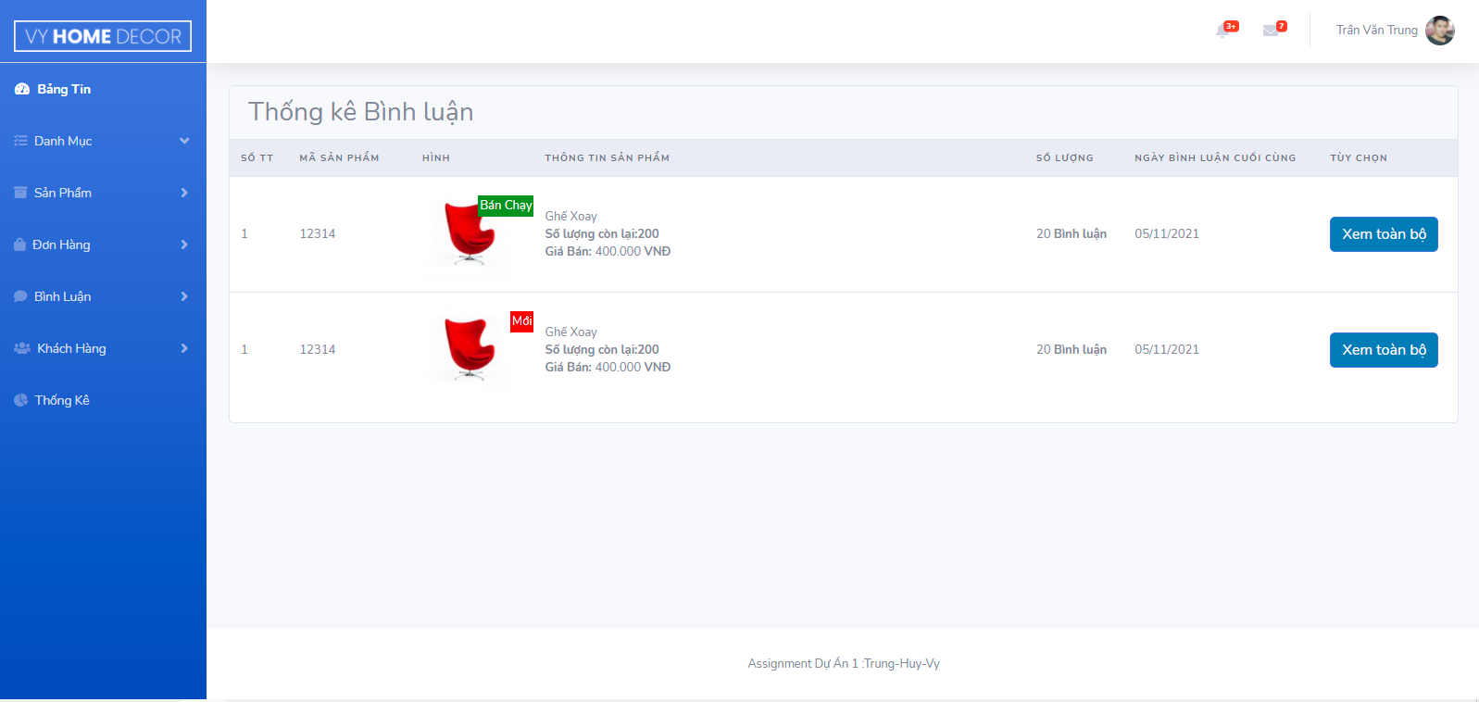

*Hình 35: Quản lý bình luận*

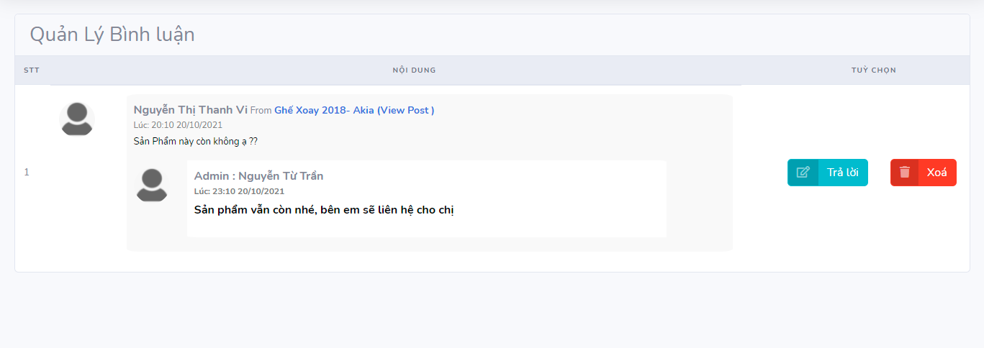

*Hình 36: Xem bình luận của sản phẩm*

3.3.3.6 Trang Quản Lý Khách Hàng

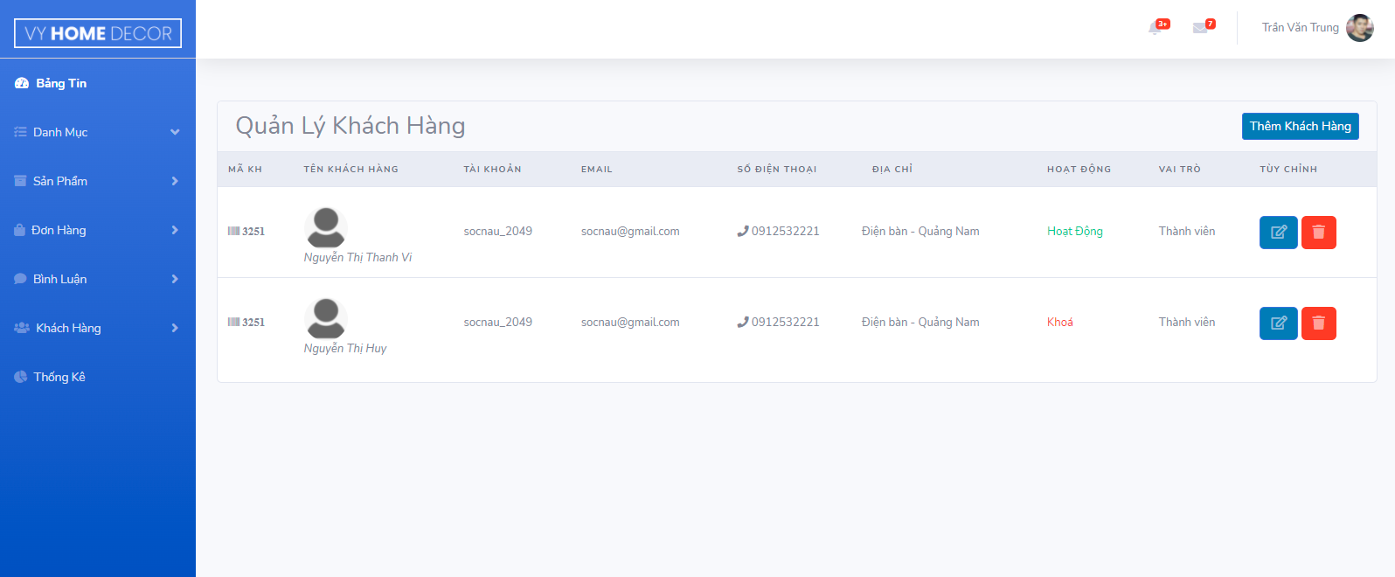  
*Hình 37: Quản lý tài khoản khách hàng*

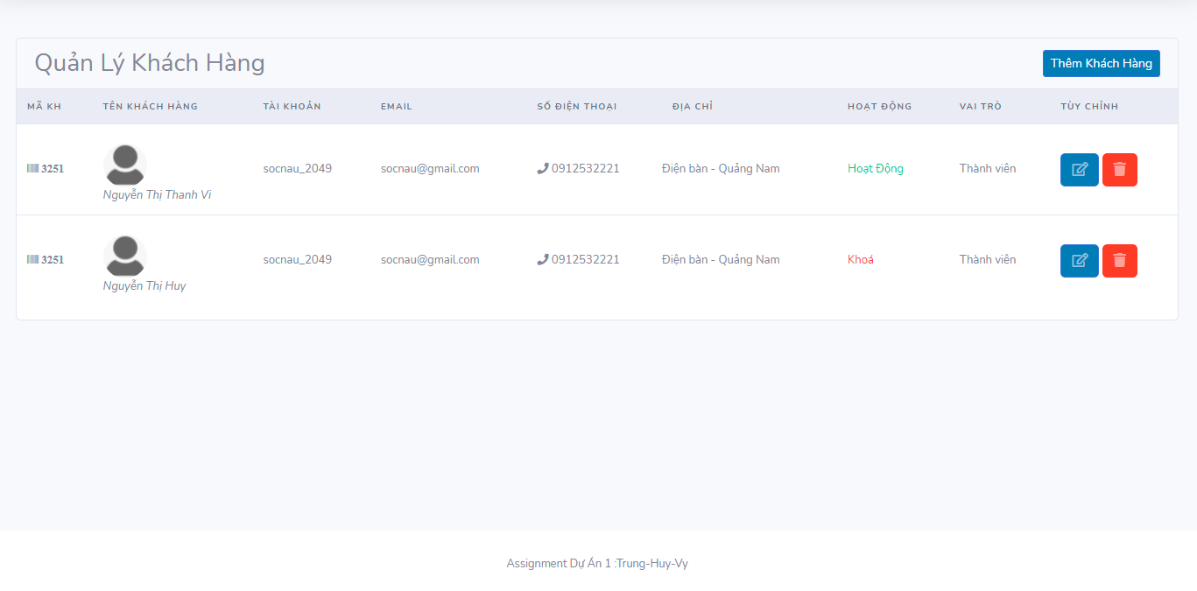

*Hình 38: Danh sách khách hàng*

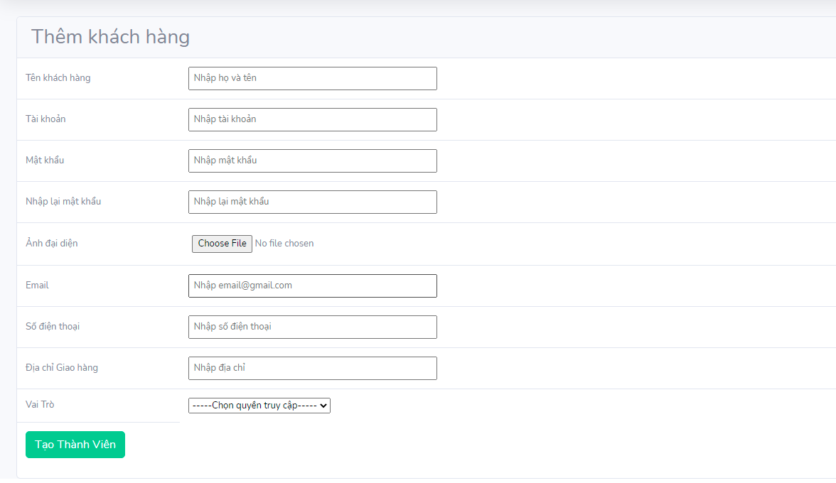

*Hình 39: Thêm khách hàng*

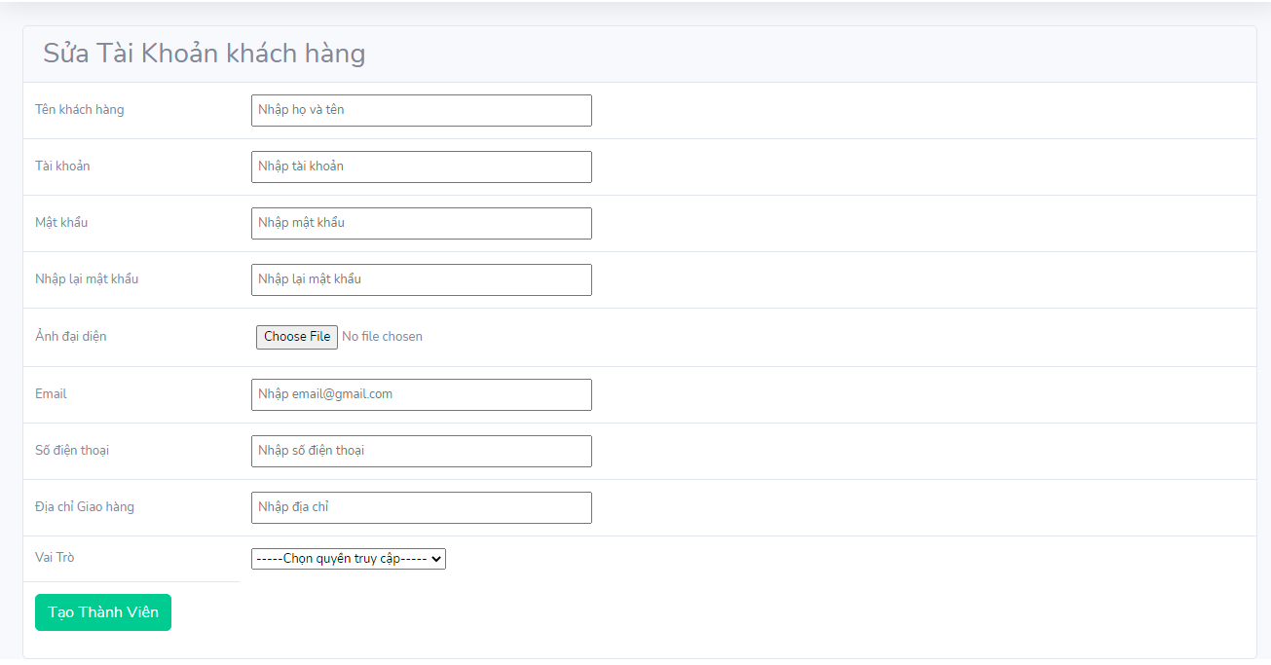

*Hình 40: Sửa tài khoản*

3.3.3.7 Trang Thống Kê

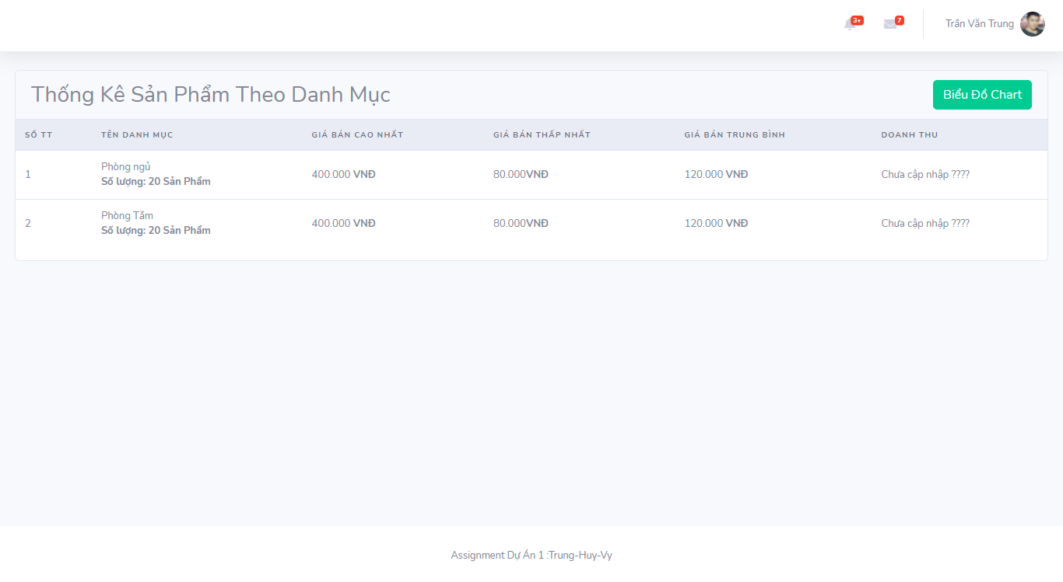

*Hình 41: Thống kê danh mục sản phẩm*

# PHẦN IV: THỰC HIỆN DỰ ÁN

## 4.1 Cấu Trúc Tổ Chức Mã Nguồn

| **Tổ chức Mã nguồn** | **Chức năng** |
| --- | --- |
|  | * Admin: thực hiện các chức năng cho người quản trị. * Csdl : chứa file Database * css: chứa file css cửa toàn bộ website * images: chứa và lưu ảnh của website * js: chứa các file javascript của website * model: chứa các file thực hiện các hàm chức năng truy xuất dữ liệu * uploads: chứa hình ảnh khi đã upload lên website * vendor: chứa file bootstrap * plugins: chứa file font-awesome chèn những icon vào website * view: chứa file để show lên ở giao diện người dùng * index.php : đóng vai trò là controller điều khiển cửa website |

### 4.1.1 Cấu trúc tổ chức Admin

| **Cấu trúc tổ chức** | **Chức năng** |
| --- | --- |
|  | * bill: chứa file quản lý đơn hàng và sửa đơn hàng * category: chứa file quản lý danh mục và danh mục con * comment: chứa file quản lý bình luận của người dùng, trả lời bình luận phía admin và có thể xóa những bình luận tiêu cực * customer: chứa file quản lý những tài khoản của khách hàng, sửa tài khoản khách hàng từ thành viên thành admin và có thể khóa tài khoản đó lại * inc_admin: chứa file những giao diện của phía admin * product: là trang quản lý sản phẩm của website phía admin có thể thêm sửa xóa những sản phẩm * statistical: là trang thống kê lại những sản phẩm, bình luận, giá sản phẩm...của admin * index: là controller điều khiển giao diện của admin |

## 4.2 Mã SQL Tạo CSDL Vật Lý

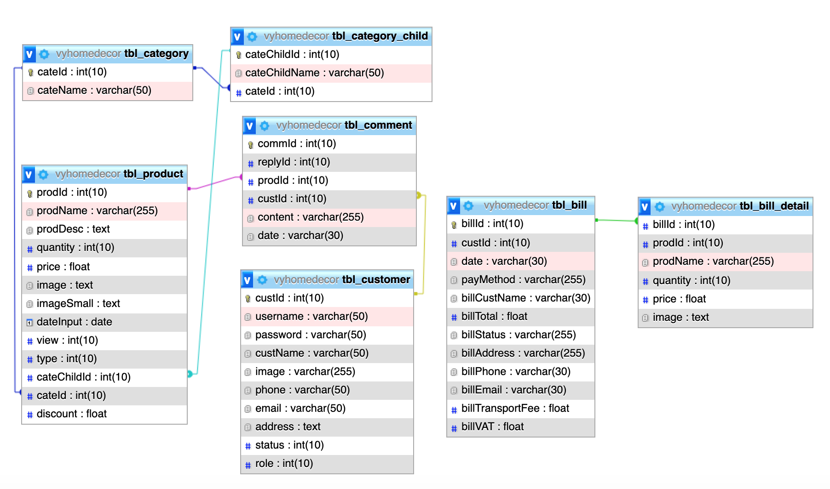

*Hình 43. Sơ đồ MySql*

* Bảng tbl_category (khoá chính: cateId) kết nối với bảng tbl_category_child (khoá ngoại: cateId).
* Bảng tbl_category (khoá chính: cateId) kết nối với bảng tbl_product (khoá ngoại: cateId).
* Bảng tbl_category_child (khoá chính: cateChilId) kết nối với bảng tbl_product (khoá ngoại: cateChildId).
* Bảng tbl_product (khoá chính: prodId) kết nối với bảng tbl_comment(khoá ngoại: prodId).
* Bảng tbl_customer (khoá chính: custId) kết nối với bảng tbl_comment (khoá ngoại: custId)
* Bảng tbl_bill (khoá chính: billId) kết nối với bảng tbl_bill_detail (khoá ngoại: billId).

## 4.3 Mã Lập Trình Các Lớp DAO

* Cấu trúc lập trình các lớp dao của website **Vy Home Decor**

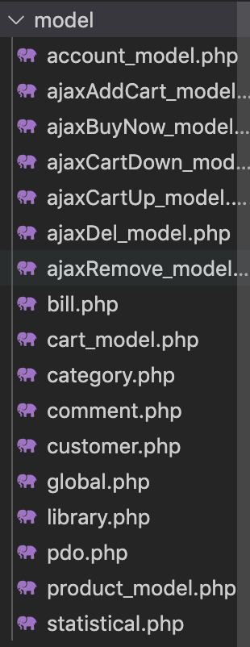

*Hình 44. Sơ đồ cấu trúc các lớp DAO*

### 4.3.1 Dao Làm Việc Với Bảng Sản Phẩm

| **function loadAll_product_home()** {  $sql = "SELECT * FROM tbl_product where 1 order by prodId desc";  $listproduct = pdo_query($sql);  return $listproduct;  } |
| --- |
| **function load_product_condition($start=0,$limit=10,$type=0,$cateId=0,$cateChildId=0,$key="")**{  $sql = "SELECT * FROM tbl_product where 1 ";  if($cateId>0){  $sql .=" And cateId=$cateId ";  }  if($cateChildId>0){  $sql .=" And cateChildId=$cateChildId ";  }  if(!empty($key)){  $sql .=" And prodName like '%$key%' ";  }  $sql .= " order by prodId desc limit $start,$limit";  $listproduct = pdo_query($sql);  return $listproduct;  } |
| **function load_new_product()** {  $sql = "SELECT * FROM tbl_product where 1 order by prodId desc limit 0,1";  $newproduct = pdo_query($sql);  return $newproduct;  } |
| **function load_topview_product()** {  $sql = "SELECT * FROM tbl_product where 1 order by view desc limit 0,8";  $topviewproduct = pdo_query($sql);  return $topviewproduct;  } |
| **function load_top_sellers()** {  $sql = "SELECT * FROM tbl_product where 1 order by type desc limit 0,10";  $topsellersproduct = pdo_query($sql);  return $topsellersproduct;  } |
| **function load_top_highligth()** {  $sql = "SELECT * FROM tbl_product where 1 order by type desc limit 0,4";  $tophighlightsproduct = pdo_query($sql);  return $tophighlightsproduct;  } |
| **function list_Product()** {  $sql="SELECT * FROM tbl_product ORDER BY prodId DESC";  $res = pdo_query($sql);  return $res;  } |

### 4.3.2 Dao Làm Việc Với Bảng Đơn Hàng

| **function update_status($billId, $billStatus)**{  $sql = "UPDATE tbl_bill SET billStatus = '$billStatus' WHERE billId = $billId";  $res = pdo_execute($sql);  return $res;  } |
| --- |
| **function remove_bill($billId)**{  $sql = "UPDATE tbl_bill SET billStatus = '4' WHERE billId = $billId";  $res = pdo_execute($sql);  return $res;  } |
| **function insertToBill($data, $dataProduct)**{  $custId = $data['custId'];  $custName = $data['custName'];  $phone = $data['phone'];  $address = $data['address'];  $payment = $data['payment'];  $total = $data['total'];  $email = $data['email'];  $VAT = $data['vat'];  $transportFee = $data['transportFee'];  $dataProduct;    $billStatus = 0;  date_default_timezone_set('Asia/Ho_Chi_Minh');  $date = date('h:i:s a d/m/Y');  $sqlBill = "INSERT INTO tbl_bill(custId,date,payMethod,billCustName,billTotal,billStatus,billAddress,billphone,billEmail,billTransportFee,billVAT)  VALUES('$custId','$date','$payment','$custName','$total','$billStatus','$address','$phone','$email','$transportFee','$VAT')";  $billId = pdo_execute_lastId($sqlBill);    if ($billId) {  foreach ($dataProduct as $key => $value) {  $prodQuantity = $value['quantity'];  $prodPrice = $value['price'];  $prodImage = $value['image'];  $prodName = $value['prodName'];  $sqlBillDetail = "INSERT INTO tbl_bill_detail(billId,prodId,quantity,price,image,prodName)Values('$billId','$key','$prodQuantity','$prodPrice','$prodImage','$prodName')";  pdo_execute($sqlBillDetail);  }  return true;  }else{  return false;  }  } |

### 4.3.3 Dao Làm Việc Với Bảng Bình Luận

| **function update_status($billId, $billStatus)**{  $sql = "UPDATE tbl_bill SET billStatus = '$billStatus' WHERE billId = $billId";  $res = pdo_execute($sql);  return $res;  } |
| --- |
| **function remove_bill($billId)**{  $sql = "UPDATE tbl_bill SET billStatus = '4' WHERE billId = $billId";  $res = pdo_execute($sql);  return $res;  } |
| **function insert_comment($prodId, $custId, $content, $date)**{  $sql="INSERT INTO tbl_comment(prodId, custId, content, date,replyId) values ('$prodId', '$custId', '$content', '$date','0')";  pdo_execute($sql);  } |
| **function statistical_comments_product()**{  $sql = "SELECT tbl_product.prodName as prodName,tbl_product.prodId as prodId, tbl_product.type as type,tbl_product.quantity as quantity, tbl_product.price as price, tbl_product.image as image, max(tbl_comment.date) as lastDate, count(tbl_comment.commId) as countComm";  $sql.=" from tbl_comment left join tbl_product on tbl_product.prodId=tbl_comment.prodId";  $sql.=" group by tbl_product.prodId order by commId desc";  $list_comments_product = pdo_query($sql);  return $list_comments_product;  } |
| **function admin_reply_comment($custId,$content,$commId,$prodId)**{  date_default_timezone_set('Asia/Ho_Chi_Minh');  $date = date('h:i:s a d/m/Y');  $sql ="INSERT INTO tbl_comment(custId,content,replyId,prodId,date)values('$custId','$content','$commId','$prodId','$date')";  return pdo_execute($sql);  } |

### 4.3.4 Dao Làm Việc Với Bảng Danh Mục

| **function insert_category($cateName)**{  $sql="INSERT INTO tbl_category(cateName) values('$cateName')";  pdo_execute($sql);  } |
| --- |
| ​​**function insert_categorychild($cateChildName,$cateId)**{  $sql="INSERT INTO tbl_category_child(cateChildName,cateId) values('$cateChildName','$cateId')";  $res = pdo_execute($sql);  return $res;  } |
| **function update_category($cateId, $cateName)** {  $sql="UPDATE tbl_category SET cateName = '$cateName' WHERE cateId = $cateId";  $res = pdo_execute($sql);  return $res;  } |
| **function delete_category($cateId)**{  $sql="DELETE FROM tbl_category where cateId=$cateId";  pdo_execute($sql);  } |
| **function delete_cateChild($cateChildId)**{  $sql="DELETE FROM tbl_category_child where cateChildId=$cateChildId";  pdo_execute($sql);  } |

### 4.3.6 Dao Làm Việc Với Bảng Thống Kê

| **function statiscal_bill()**{  $sql = "SELECT count(tbl_bill.billId) AS countBill, sum(tbl_bill.billTotal) AS revenue FROM tbl_bill";  $statiscalBill = pdo_query($sql);  return $statiscalBill;  } |
| --- |
| **function count_customer()**{  $sql = "SELECT count(tbl_customer.custId) AS countCustomer FROM tbl_customer WHERE role <> 1";  $count_customers = pdo_query($sql);  return $count_customers;  } |
| **function count_product()**{  $sql = "SELECT count(tbl_product.prodId) AS countProduct FROM tbl_product";  $countProducts = pdo_query($sql);  return $countProducts;  } |
| **function statiscal_product_category()**{  $sql = "SELECT count(tbl_product.cateId) AS products,tbl_category.cateName AS cateName, max(tbl_product.price) AS maxPrice, min(tbl_product.price) AS minPrice, avg(tbl_product.price) AS avgPrice";  $sql.=" FROM tbl_product left join tbl_category on tbl_product.cateId = tbl_category.cateId";  $sql.=" group by tbl_category.cateId order by cateName asc";  $statiscal = pdo_query($sql);  return $statiscal;  } |
| **function statiscal_bill_product()**{  $sql = "SELECT tbl_product.prodName AS prodName, count(tbl_bill_detail.prodId) AS countProduct";  $sql.=" FROM tbl_bill_detail left join tbl_product on tbl_product.prodId = tbl_bill_detail.prodId";  $sql.=" group by tbl_product.prodId order by tbl_product.prodName asc";  $statiscal = pdo_query($sql);  return $statiscal;  } |
| **function statiscal_bill_customer()**{  $sql = "SELECT tbl_customer.custName AS custName, count(tbl_bill.billId) AS countBill";  $sql.=" FROM tbl_bill left join tbl_customer on tbl_bill.custId = tbl_customer.custId";  $sql.=" group by tbl_customer.custId order by tbl_customer.custName asc";  $statiscal = pdo_query($sql);  return $statiscal;  } |
| **function new_bill()**{  $sql = "SELECT tbl_bill.billId AS newBill FROM tbl_bill order by billId desc limit 0,5";  $statiscal = pdo_query($sql);  return $statiscal;  } |
| **function new_customer()**{  $sql = "SELECT tbl_customer.custName AS newCustomer FROM tbl_customer WHERE role <> 1 order by custId desc limit 0,5";  $statiscal = pdo_query($sql);  return $statiscal;  } |
| **function new_comment(){**  $sql = "SELECT tbl_comment.content AS newComment FROM tbl_comment WHERE replyId = '0' order by commId desc limit 0,5";  $statiscal = pdo_query($sql);  return $statiscal;  } |
| **function new_product()**{  $sql = "SELECT tbl_product.prodName AS newProduct FROM tbl_product order by prodId desc limit 0,5";  $statiscal = pdo_query($sql);  return $statiscal;  } |

# PHẦN V: KIỂM THỬ

Mục Tiêu:

* Tài liệu cung cấp cho người phát triển có cái nhìn tổng quan hơn về các vấn đề còn gặp phải để thực hiện việc kiểm tra và sửa lỗi cho sản phẩm.
* Kiểm tra các chức năng của hệ thống có hoạt động đúng với đặc tả hay không.
* Làm tài liệu cho giai đoạn bảo trì, nâng cấp hệ thống.
* Từ kết quả kiểm thử đưa ra nhận xét phần mềm

## 5.1 Các Trường Hợp Kiểm Thử

### 5.1.1 Kiểm Thử Tổng Thể Giao Diện

| **Trường Hợp** | **Mô Tả** | **Kết Quả Mong Đợi** | **Kết Quả** |
| --- | --- | --- | --- |
| 1 | Bố cục layout các trang trang chủ (home), chi tiết sản phẩm, giỏ hàng, thanh toán | Layout trang web được thống nhất ở tất cả các trang và layout phù hợp với thiết kế ban đầu | Thành công |
| 2 | Màu chữ, font chữ ,cỡ chữ, màu nền chữ | sử dụng đúng 1 font chữ, cỡ chữ, màu chữ cho toàn bộ trang web | Thành công |
| 3 | Kiểm tra nội dung trang web, nội dung sản phẩm, nội dung mô tả | viết đúng chính tả,đúng ngữ pháp, không xô lệch khoảng cách bằng nhau | Thành Công |
| 4 | Kiểm tra form, label, checkbox, input, submit | * Các label, checkbox,text box có độ dài, khoảng cách bằng nhau, không lệch. * label sử dụng một font chữ ,màu chữ , căn lề trái. * Các trường quan trọng phải được đặt trong đấu (*) * Form bố trí rõ ràng và hợp lý. * khả năng di chuyển giữa các form khi nhấn tab chính xác. |  |
| 5 | Kiểm tra khi click vào các link? | Truy cập đến đúng các trang đã liên kết. | Thành công |
| 6 | Kiểm tra biểu tượng của trỏ chuột khi đưa chuột vào button hay link | Con trỏ chuột hiển thị hình bàn tay khi hover vào button hoặc link | Thành công |
| 7 | Kiểm tra màn hình ở trạng thái mặc định ? | * Hiển thị title chức năng cửa màn hình. * Hiển thị đầy đủ các trường trong tài liệu thiết kế. * Hiển thị giá trị mặc định của các trường đúng | Thành công |
| 8 | Kiểm tra thứ tự con trỏ di chuyển ngược màn hình khi nhấn shift-tab? | Con trỏ chuột di chuyển ngược từ dưới lên trên và từ phải sang trái. | Thành công |
| 9 | Kiểm tra thực hiện chức năng màn hình khi nhấn Enter? | * Nếu chuột không focus vào button thì thực hiện chức năng button chính. * Nếu đang focus vào button thì thực hiện chức năng của button. |  |
| 10 | Có xuất hiện thanh cuộn dọc,cuộn ngang ? | Chỉ xuất hiện khi cần thiết. | Thành công |
| 11 | Kiểm tra phân trang? | * Đánh số thứ tự khi phân trang * Hiển thị đúng số trang. * điều hướng đúng phân trang. | Thành công |
| 12 | Thanh điều hướng hiển thị ở các trang khác nhau? | Thiết kế thanh điều hướng hiển thị đồng nhất giữa các màn hình. | Thành công |
| 13 | Các trang rõ ràng và có bị cắt văn bản hay không? | Các phần hiển thị rõ ràng: số lượng sản phẩm quá dài thì sử dụng phân trang cho sản phẩm. | Thành công |
| 14 | Các trang hiển thị tốt trên nhiều trình duyệt và nhiều độ phân giải khác nhau? | trang web hiển thị tốt trên nhiều trình duyệt. | Đang kiểm thử |
| 15 | Màu sắc của những siêu liên kết (hyperlink) có đúng chuẩn ? | Đúng với thiết kế. | Thành công |
| 16 | Màu nền chung của toàn bộ màn hình có đúng với thiết kế và đồng nhất? | Màu nền đồng nhất, đúng với thiết kế. | Thành công |
| 17 | Kiểm tra màu chữ, font chữ, font size của các text box | Màu chữ, font chữ,font size đúng với yêu cầu và đồng nhất. | Thành công |

### 5.1.2 Kiểm Thử Giao Diện Trang Chủ Home

| **Trường**  **Hợp** | **Mô Tả** | **Kết Quả Mong Muốn** | **Kết Quả** |
| --- | --- | --- | --- |
| 1 | Kiểm tra thông tin header | * image, favicon, logo hiển thị đúng , rõ ràng đồng nhất trên các màn hình khác nhau. * kích thước hợp lý, không bị vỡ trên các trình duyệt khác nhau. * hiển thị header đồng nhất ở các trang. | Thành công |
| 2 | Kiểm tra thông tin trạng thái ngôn ngữ | Kiểm tra có thể chuyển đổi giữa các ngôn ngữ khác nhau. | Thất bại |
| 3 | Kiểm tra thông tin hiển thị Footer | * Hiển thị thông tin doanh nghiệp, địa chỉ liên hệ, số điện thoại, email. * Các trang hiển thị footer đồng nhất. | Thành công |
| 4 | Kiểm tra màn hình home page | * Đầy đủ các link liên kết. * các image kèm theo sản phẩm chính xác. * kiểm tra các style đã đúng và hợp lý? | Thành công |
| 5 | Kiểm tra banner | Banner đặt đúng với thiết kế | Thành công |

### 5.1.3 Kiểm Thử Chức Năng Website

| **Trường hợp** | **Mô tả** | **Kết Quả Mong Muốn** | **Kết Quả** |
| --- | --- | --- | --- |
| 1 | Bình luận sản phẩm | Cho phép bình luận sản phẩm | Thành công |
| 2 | Thêm vào giỏ hành | Cho phép người dùng thêm sản phẩm vào giỏ hàng và người dùng tiếp tục mua hàng | Thành công |
| 3 | Mua hàng | Thêm sản phẩm vào giỏ hàng và đưa người dùng đến trang giỏ hàng | Thành công |
| 4 | Xem thông tin chi tiết sản phẩm | Cho phép người dùng xem thông tin sản phẩm | Thành công |
| 5 | Xem giỏ hàng | Chuyển hướng người dùng đến giỏ hàng của khách hàng | Thành công |
| 6 | Truy cập vào admin | Không cho phép khách hàng đến trang admin, điều hướng trở về home | Thành công |
| 7 | Tìm kiếm sản phẩm | Hiển thị danh sách sản phẩm có tên trùng với từ khóa tìm kiếm | Thành công |
| 8 | Truy cập vào admin với vai trò Khách hàng | Không cho phép khách hàng truy cập hệ thống admin | Thành công |
| 9 | Truy cập vào admin với vai trò Admin | Cho phép truy cập trang quản trị admin | Thành công |

### 5.1.4 Kiểm Thử Form Đăng Nhập

| **Trường hợp** | **kiểm tra** | **Kết quả Mong Muốn** | **Kết quả** |
| --- | --- | --- | --- |
| 1 | Email:“ ” empty  Mật khẩu: “ ” | Xuất thông báo “Vui lòng điền tên đăng nhập và mật khẩu”. | Thành công |
| 2 | Email:maode123@gmail.com  Mật khẩu: “ ” | Xuất thông báo “Vui lòng điền mật khẩu”. | Thành công |
| 3 | Email:maode123  Mật khẩu: 123456 | Xuất thông báo “Vui lòng điền nhập đúng email”. | Thành công |
| 4 | Email:maode123@gmail.com  Mật khẩu: 123456 | Đăng nhập thành công. | Thành công |

### 

### 

### 5.1.5 Kiểm Thử Form Quên Mật Khẩu

| **Trường hợp** | **Mô tả** | **Kết quả Mong Muốn** | **Kết Quả** |
| --- | --- | --- | --- |
| 1 | Email: “” empty | Xuất thông báo “Vui lòng điền nhập email”. | Thành công |
| 2 | Email: trungtv0910 | Xuất thông báo “Vui lòng điền nhập đúng email”. | Thành công |
| 3 | trungtv0910@gmail.com | Dữ liệu hợp lệ, một email gửi đến khách hàng bao gồm mật khẩu của khách hàng | Thành công |

### 5.1.6 Kiểm Thử Form Đăng Ký

| **Trường Hợp** | **Mô Tả** | **Kết Quả Mong Muốn** | **Kết Quả** |
| --- | --- | --- | --- |
| 1. Email | “ ” empty | Xuất thông báo “ dữ liệu không hợp lệ” | Thành công |
| maode123 | Xuất thông báo “ dữ liệu không hợp lệ” | Thành công |
| maode123@gmail.com | dữ liệu hợp lệ | Thành công |
| 2. Họ và tên | “ ”empty | Xuất thông báo” dữ liệu không hợp lệ “ | Thành công |
| trần văn trung | dữ liệu hợp lệ | Thành công |
| 3. Tên đăng nhập | “ ” empty | Xuất thông báo “ dữ liệu không hợp lệ” | Thành công |
| maode123 | dữ liệu hợp lệ |  |
| 4. Mật khẩu | “” empty | Xuất thông báo “ dữ liệu không hợp lệ” | Thành công |
| 12345 | Xuất thông báo “ mật khẩu quá ngắn” | Thành công |
| vyhomedecor | dữ liệu hợp lệ | Thất bại |
| 5. Nhập lại mật khẩu | “” empty | Xuất thông báo “dữ liệu không hợp lệ” | Thành công |
| 12345s | Xuất thông báo “không trùng khớp mật khẩu” | Thành công |
| vyhomedecor | mật khẩu hợp lệ | Thành công |
| 12345 | Xuất thông báo “mật khẩu quá ngắn” | Thành công |

### 5.1.7 Kiểm Thử Form Tìm Kiếm

| **Thuộc tính** | **Kiểm tra** | **Kết Quả Mong Muốn** | **Kết quả** |
| --- | --- | --- | --- |
| 1 | Từ khoá : “” empty | Hiển thị list sản phẩm | Thành Công |
| 2 | Từ khoá: “bàn ghế” | Hiển thị sản phẩm có chứa từ khoá “bàn ghế” | Thành Công |

## 

# PHẦN VI: ĐÓNG GÓI VÀ TRIỂN KHAI

- Đăng ký domain:

* Đăng ký tên Domain ***vyhomedecor.tk*** trên website dot.tk

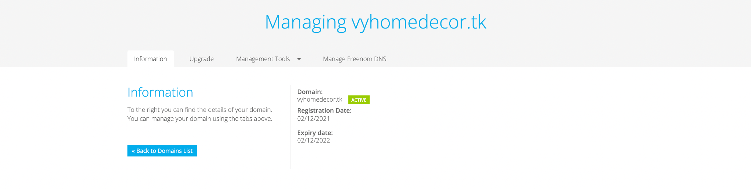

*Hình 43. Đăng ký domain vyhomedecor.tk trên hệ thống dot.tk*

- Đăng ký host

* Đăng ký gói hosting free trên webtise 123host.vn
* Thông tin về gói hosting free

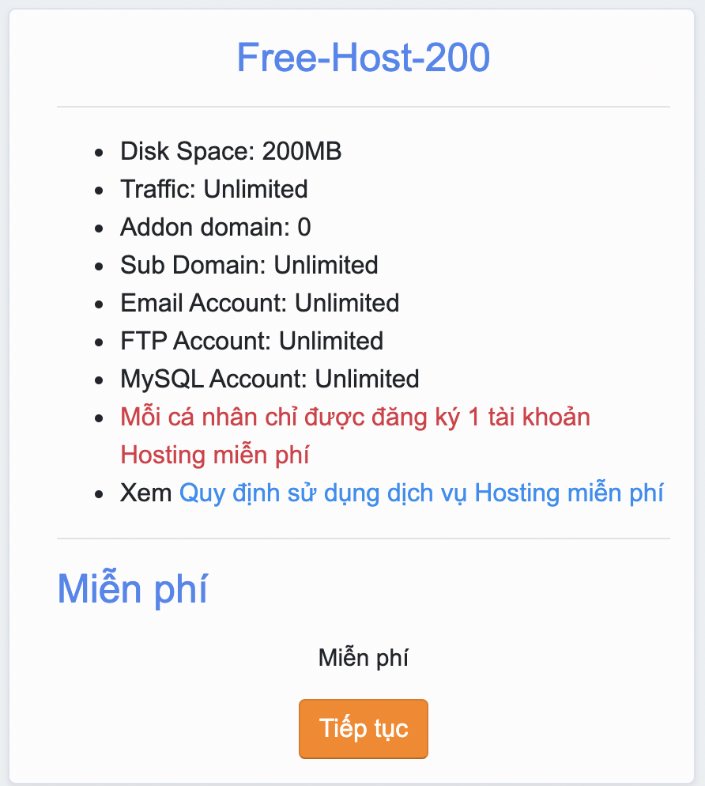

*Hình 43. Thông tin gói hosting free trên hệ thống 123host.vn*

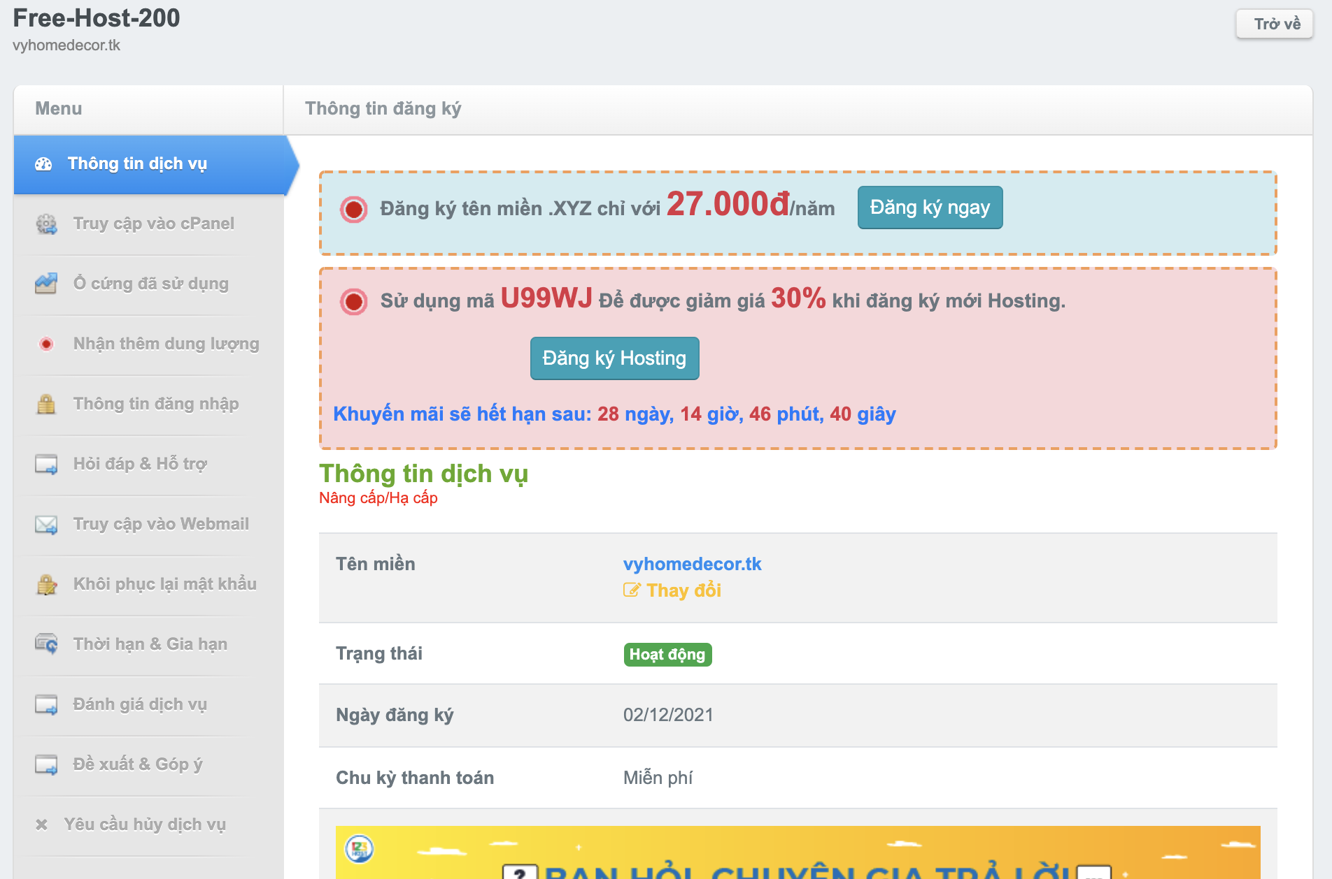

*Hình 43. Đăng ký hosting trên hệ thống 123host.vn*

- Trỏ domain vào host

* Thực hiện trỏ domain vào hosting sử dụng custom nameservers

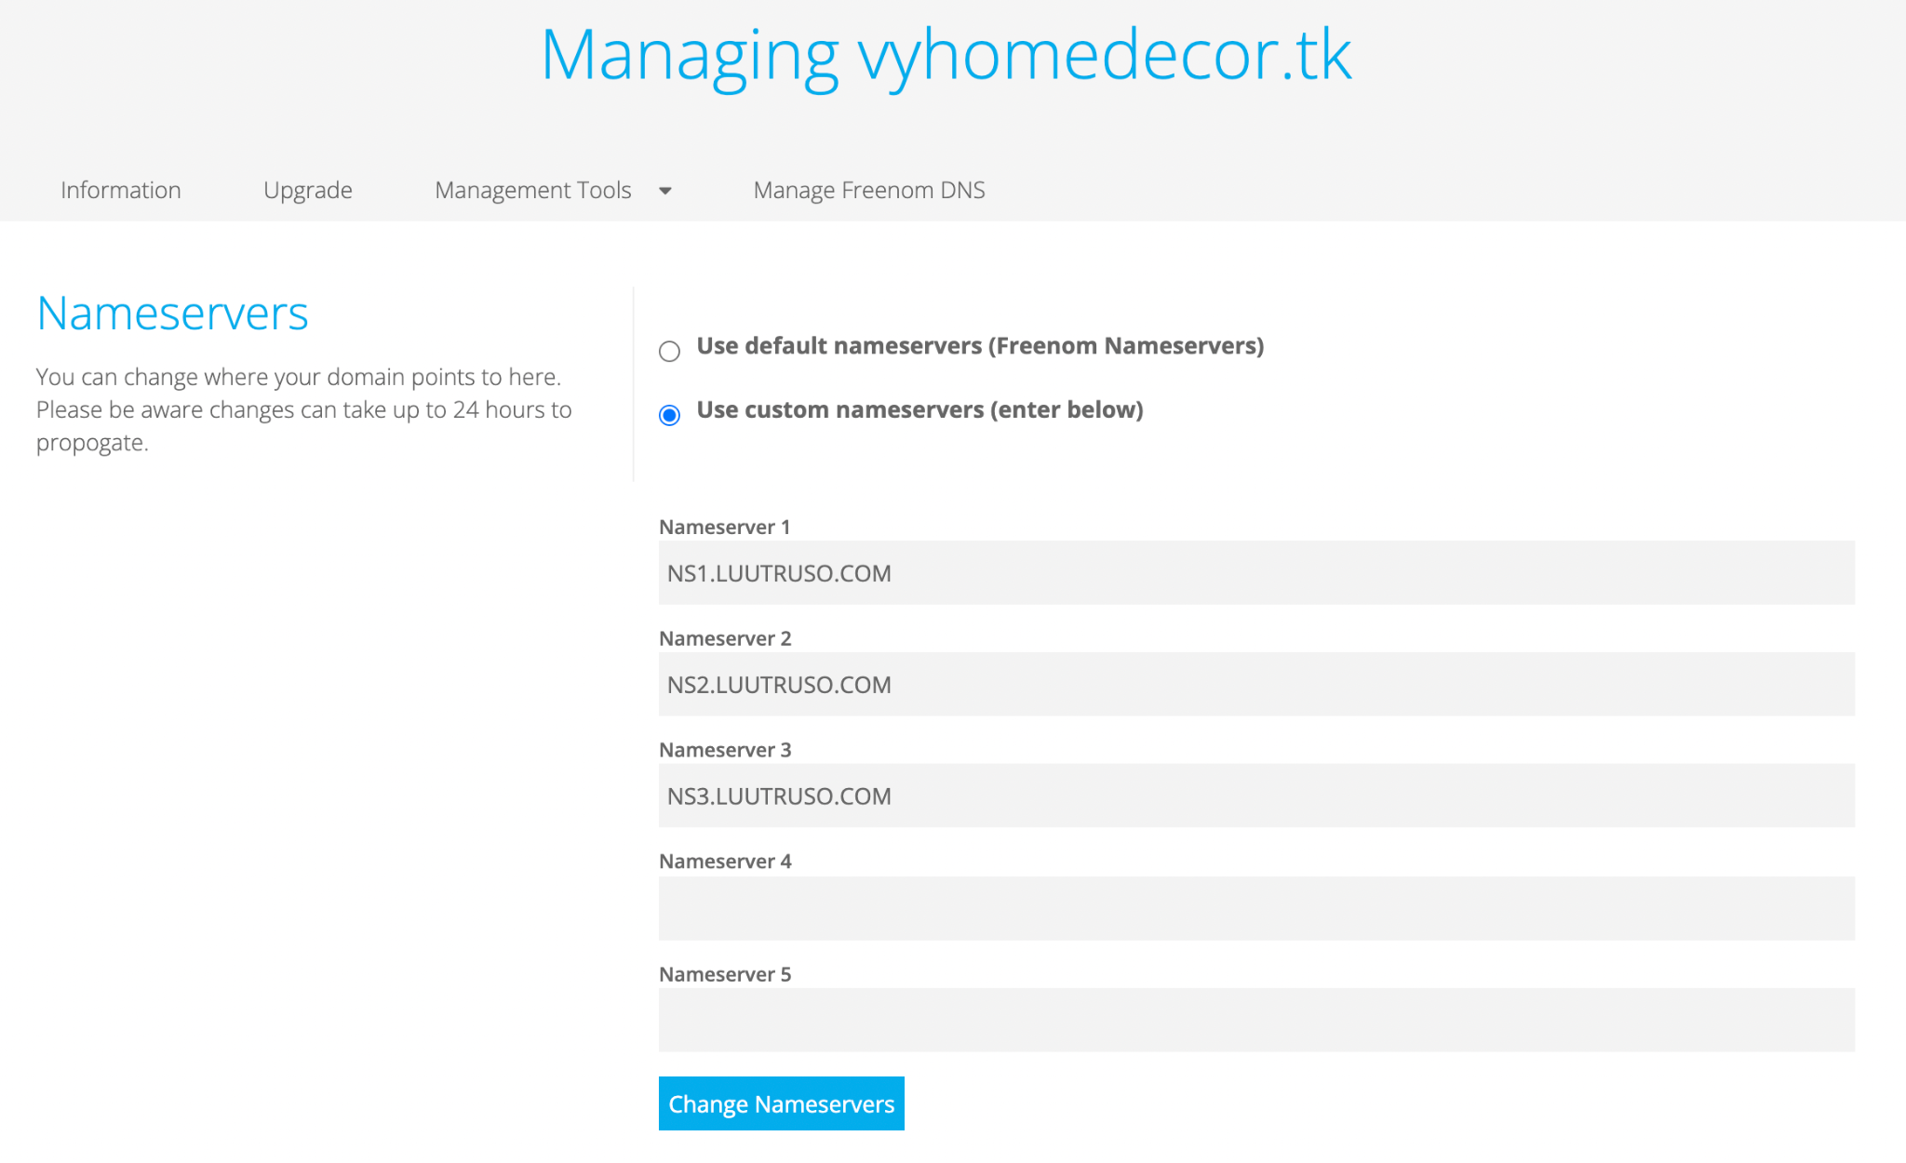

*Hình 43. Trỏ domain vào hosting sử dụng custom nameservers*

- Export database từ local và import lên host, cập nhật lại database, username và password.

- Upload website lên host

# PHẦN VII: KẾT LUẬN

## **7.1** Kết Quả Đạt Được

### 7.1.1 ***Về*** *kiến thức****:***

* Tìm hiểu và nắm bắt được các công cụ thiết kế web.
* Biết được các thiết kế web động cũng như cách tổ chức cơ sở dữ liệu.
* Hiểu và vận dụng thành thạo mô hinh MVC, các kiến thức hỗ trợ trong quá trình xây dựng hệ thống: CSS, HTML, MySQL, Javascript, Ajax,…
* Tích lũy được kinh nghiệm về xây dựng kế hoạch cho việc phát triển một phần mềm hoàn chỉnh, cách bố trí và quản lý thời gian sao cho hợp lý.
* Nâng cao khả năng thuyết trình, trình bày vấn đề. Rèn luyện được thêm kỹ năng viết tài liệu phần mềm đúng chuẩn.
* Nâng cao khả năng làm việc nhóm.

### 7.1.2 ***Về ứng dụng:***

* Xây dựng thành công hệ thống “Xây dựng website mua bán sản phẩm nội thất ,đáp ứng được nhu cầu mua – bán của một cửa hàng nội thất sang trọng. giúp cho hoạt động mua bán ở cửa hàng diễn ra nhanh chóng và tiện lợi hơn.
* Giao diện thân thiện với người dùng.
* Giới thiệu các sản phẩm nội thất trong và ngoài nước của cửa hàng đến với khách hàng.
* Cho phép tra cứu mặt hàng khi khách hàng có nhu cầu tìm hàng.
* Cho phép khách hàng thực hiện việc đặt hàng qua mạng.
* Tiếp nhận và xử lý đơn hàng của khách hàng.
* Cập nhật: sản phẩm, nhà cung cấp, nhập hàng…
* Thống kê các mặt hàng theo nhiều tiêu chí.

## 7.2 Hạn Chế

* Thời gian thực hiện còn khá ít nên một số vấn đề vẫn chưa được giải quyết hoặc giải quyết được tối ưu nhất.
* Hệ thống mới chỉ đáp ứng nhu cầu của một cửa hàng nội thất quy mô nhỏ, khả năng đáp ứng cho các cửa hàng lớn quy tắc nghiệp vụ phức tạp còn hạn chế.
* Một số chức năng của hệ thống chỉ đáp ứng một phần nào yêu cầu của người dùng, chưa có tính sáng tạo, đột phá trong cách giải quyết vấn đề.
* Khi đưa vào hoạt động thực tế trên host hệ thống chưa đáp ứng được nhu cầu về tốc độ tải.

## 7.3 Hướng Phát Triển

* Hoàn thiện thêm các chức năng đang còn hạn chế của hệ thống.
* Website mở rộng có thể chuyển đổi thêm nhiều ngôn ngữ khác nhau.
* Cho phép khách hàng mua hàng và thanh toán trực tiếp qua mạng thông qua thẻ ATM, Momo, ZaloPay, Viettel Pay.
* Hoàn thiện hệ thống hơn để khi đưa vào vận hành thực tế có thể vận hành tốt nhất đáp ứng đủ các tiêu chí về web hiện nay.
* Xây dựng và mở rộng hệ thống cho phép các công ty, doanh nghiệp, cá nhân có thể mua hàng với giá tốt nhất trực tiếp qua mạng.